Nous Tous
un film de Pierre Pirard

Dossier pédagogique
de Maïté Debry

« Surmonter nos préjugés et détestations n’est pas inscrit dans la nature humaine.
Accepter l’autre n’est ni plus ni moins naturel que le rejeter.
Réconcilier, réunir, adopter, apprivoiser, pacifier sont des gestes volontaires, des gestes de civilisation qui exigent lucidité et persévérance, des gestes qui s’acquièrent, qui s’enseignent, qui se cultivent. »
Amin Maalouf – Le dérèglement du monde.
Dossier pédagogique du film documentaire
Nous Tous
Ce dossier pédagogique consacré au film documentaire Nous Tous s’adresse aux professeurs de l’enseignement secondaire qui verront ce film avec leurs élèves à partir de 12 ans.
Il propose plusieurs activités à mettre en œuvre en classe après la projection, pour deux groupes (12-15 ans et 15-18 ans). Celles-ci ont pour objectif une sensibilisation à l’engagement personnel et local des personnages en faveur du vivre-ensemble et du faire ensemble afin d’amener les élèves à s’approprier la question du rapport à l’autre et des relations interculturelles.
Les activités consistent en des exercices d’analyse de parcours des personnes dont le film raconte les histoires, suivis d’un questionnement plus personnel. Elles permettent d’explorer l’enjeu du vivre-ensemble dans un monde désormais globalisé et d’éclaircir les notions de droits humains, d’identités multiples et de vie en société.
Editeur  Lorem Ipsum  Lorem Ipsum  Auteur  Maïté Debry  Design  Lorem Ipsum  Lorem Ipsum  ISBN  Lorem Ipsum | Thématiques abordées  Sociologie - Histoire et politique - Identité culturelle - Éthique, citoyenneté - Engagement citoyen  Aspects du film analysés  Parcours de vie des personnages - Objectifs et moyens de leurs actions - Contexte politique et social  Mots-clés  Identité, appartenance - Relations interculturelles - Droits de l’Homme – Responsabilité - Vivre-ensemble - Faire-ensemble

License
Ce document a été publié sous les termes et conditions de la licence Creative Commons :
Voir : https://creativecommons.org/licenses/by-nc/4.0/deed.fr

Table des matières
Lettre du réalisateur aux enseignant.es 4
A qui s’adresse le dossier pédagogique ? 5
Demarche et contenu du dossier pédagogique 5
Pourquoi le dossier pédagogique a-t-il été développé ? 6
Objectifs généraux 6
Démocratie et activités citoyennes 6
Vers un nouvel universalisme 7
Besoins et solutions pour les enseignant.es 7
Cadre pédagogique 9
Description du documentaire 11
Fiche technique 11
Synopsis 11
Biographie 12
Ressources pédagogiques 13
1. Entretien avec Amin Maalouf, écrivain 13
2. Amin Maalouf et le concept d’identité 14
3. Citations d’Amin Maalouf 15
4. Entretien avec Benoit Scheuer, sociologue 18
5. Les histoires et les pays figurant dans le film 20
6. Glossaire 39
Activités pédagogiques 44
Thème 1 – vivre-ensemble, bien vivre-ensemble et faire-ensemble 44
Thème 2 - Les identités multiples et infinies 58
Pour aller plus loin 69
Ressources internet 71
Bibliographie 73

Lettre du réalisateur aux enseignant.es
Chers enseignant.es,
Nous espérons que vous avez aimé - ou que vous aimerez - le film Nous Tous et qu’il vous donnera envie d’approfondir avec vos élèves la thématique d’un monde plus inclusif, un monde où, comme le dit l’écrivain libanais Amin Maalouf « les choses se passent harmonieusement pour que tout le monde y gagne plutôt que tout le monde y perde et où chacun a sa place, sa dignité ».
Ce film a l’ambition de susciter la réflexion sur notre rapport à « l’autre » quel que soit notre âge, notre sexe, notre pays et, surtout, quelle que soit la définition que nous donnons de « l’autre ». C’est pourquoi il se propose comme un outil pédagogique.
Comme le dit encore Amin Maalouf, « Il n’y a pas d’objectif plus crucial en ce siècle que de connaître l’autre ». Le monde global nous fait côtoyer des personnes d’origines très diverses, et en ce sens il est riche et ouvert aux opportunités. Mais il est souvent ressenti comme un monde chaotique, où nous aurions perdu notre identité et pouvons ressentir « l’autre » comme une menace.
Il est capital que les jeunes générations comprennent les enjeux du « vivre-ensemble » dans un monde désormais global et diversifié.
Mieux décoder son rapport à « l’autre » est un objectif dans lequel nous souhaitons vous soutenir, par le biais de ce dossier pédagogique. Les outils proposés permettent également aux élèves de développer leur sens critique face aux discours identitaires et politiques auxquels ils sont exposés dans les médias ou réseaux sociaux…
Comment définir « le moi » et « l’autre » ? Que recouvrent les notions-clés de droit à la dignité humaine, d’identité, d’appartenance, de préjudices, de racisme ? Voilà les premières questions à aborder pour envisager ensuite de dépasser le « vivre-ensemble » et de construire un véritable « faire-ensemble ».
Nous sommes confiants : une génération formée de façon adéquate contribuera à faire émerger un monde ouvert, diversifié et harmonieux, sans pour autant occulter les défis auxquels ce monde doit faire face.
Comme le film le montre, les jeunes peuvent devenir les ambassadeurs de demain, ceux qui sauront ouvrir les yeux de leurs parents et des dirigeants sur la richesse humaine d’une société inclusive.
Comme enseignant.e, le travail d’analyse et de réflexion que vous menez auprès de vos élèves est essentiel et nous vous remercions pour votre engagement.
Avec toute notre reconnaissance.
Pierre Pirard
NB : Vous trouverez, sur le site, outre les histoires développées dans le film, des liens vers d’autres sites-ressources, des dossiers, des livres et autres ressources qui pourront vous aider dans la préparation de vos cours.

A qui s’adresse le dossier pédagogique ?
Ce dossier pédagogique s’adresse à tous les enseignant.es intéressés par une activité éducative alliant un film documentaire et des exercices concrets à mettre en place en classe sur les thèmes précités des relations interculturelles, du vivre-ensemble et de la compréhension de l’autre.
De manière plus particulière, les ressources et activités du dossier Nous Tous d’adressent aux enseignant.es du secondaire en Belgique, pour les cours de philosophie et citoyenneté, histoire, français et religion.
Les activités proposent deux niveaux d’approfondissement :
- pour la première moitié du secondaire (de 12 à 15 ans, 1ère, 2ème et 3ème années)
- pour la deuxième moitié du secondaire (de 15 à 18 ans, 4ème, 5ème et 6ème années).
Les objectifs pédagogiques de ce dossier s’insèrent dans ceux du programme de l’enseignement de la Fédération Wallonie-Bruxelles.

Demarche et contenu du dossier pédagogique
Le dossier accompagne le film Nous Tous réalisé par Pierre Pirard et propose aux écoles secondaires des activités sur le thème des relations interculturelles. Ce documentaire résolument optimiste a pour objectif de raconter les histoires étonnantes de citoyens de différentes confessions qui osent, dans des contextes parfois très difficiles, réinventer la famille, l’éducation, la citoyenneté et la culture et travaillent à un vivre-ensemble au quotidien, malgré des tensions et oppositions.
Le film et le dossier s’adressent à tous types d’écoles et d’enseignements, officiels ou libres.
Dans les contextes des pays abordés dans le film, la religion constitue l’un des éléments importants de l’identité culturelle. Mais c’est bien d’identité culturelle qu’il s’agit et celle-ci peut être liée à une religion certes, mais aussi à d’autres convictions philosophiques comme c’est le cas en Belgique, où vivent les élèves. L’objectif du film est la sensibilisation au vivre-ensemble, dans la richesse de nos identités culturelles.
La description du documentaire contient une fiche technique, le synopsis du film et la présentation du réalisateur du film.
Les ressources pédagogiques portent sur le vivre-ensemble, le bien vivre-ensemble, le faire-ensemble, la paix, la tolérance, l'inclusion, la connaissance de l’autre et la solidarité.
Vous y trouverez une fiche par pays abordé (Liban, Indonésie, Bosnie, Sénégal, Tatarstan, Etats-Unis) de même que les entretiens avec l’écrivain Amin Maalouf et le sociologue Benoit Scheuer, autour de ce projet.
Une analyse du concept de l’identité, par Amin Maalouf, et des extraits de son œuvre sont également joints. Enfin, un glossaire reprend les principaux termes et concepts concernés, pour les enseignant.es et pour les élèves.
Les activités pédagogiques concernent deux thèmes:
1. Vivre-ensemble, bien vivre-ensemble et faire-ensemble
2. Les identités multiples et infinies.
L’objectif du groupe d’activités - avec deux niveaux d’âges – est y détaillé, de même que leur contenu. Cette section fournit aussi un récapitulatif des activités (avec volume horaire) ainsi que des fiches pour les élèves et les enseignant.es.
Une section pour aller plus loin suggère plus d’activités et de collaborations, avec d’autres écoles comme avec des acteurs externes.

Pourquoi le dossier pédagogique a-t-il été développé ?

Objectifs généraux
  - Développer l’esprit critique, analyser une œuvre cinématographique au propos interpellant.
  - S’informer sur la situation politique et sociale dans différents pays.
  - Introduire le débat sur le thème des relations interculturelles, lutter contre les préjugés et faire comprendre aux élèves comment les a priori se construisent pour mieux les déconstruire.
  - Comprendre comment les principes de vivre-ensemble, bien vivre-ensemble, faire-ensemble et d’identités multiples sont perçus, compris et appliqués (1) par les enseignant.es, (2) par les élèves (3) dans notre société et (4) dans les contextes qui apparaissent dans le film.
  - Sensibiliser les jeunes de 12 à 18 ans (activités différenciées pour les 12-15 ans et pour les 15-18 ans) aux réflexions et aux actions des citoyens en faveur du vivre-ensemble, de la paix et de la tolérance. Amener les élèves à s’engager dans ces réflexions et à les mettre en perspective dans leur propre vie.

Démocratie et activités citoyennes
Ce film, de par son aspect éducatif, s’inscrit dans des objectifs identifiés par la Fédération Wallonie-Bruxelles et les thèmes de Démocratie et activités citoyennes tels que :
  - La lutte contre les inégalités scolaires et le renforcement de la scolarisation des élèves en grandes difficultés sociales, culturelles et familiales (voir appel à projet de la FWB)
  - la mise en œuvre d’activités d’Education à l’Environnement, au Développement durable et à la Citoyenneté mondiale: (voir appel à projet de la FWB).

Vers un nouvel universalisme
Le réalisateur du film, à travers son expérience d’enseignant, sa vision de la société et son analyse, s’est intéressé à la fragmentation croissante de la société et à une vision positive des rapports humains, en réponse à cette fragmentation. Quelle est la perception de la population belge de notre société et du monde qui l’entoure ? L’étude « Noir, Jaune, Blues », de 2017 fait un constat, sur lequel les outils pédagogiques proposés s’appuient. Nourrie par les médias en recherche de sensationnalisme, la peur semble accaparer nos relations à l’autre et au monde. Deux chiffres sont alarmants : 80% des Belges ont une opinion négative des Musulmans, et plus de 50% craignent une guerre civile entre Musulmans et non-Musulmans.
Au sein de la population belge, il existerait « un rapport à l'altérité où l’autre est perçu comme différent, menaçant voire à exclure. Or « Les peurs conduisent aux replis identitaires et à une ethnicisation des rapports sociaux ».
Le film et le dossier pédagogique prennent le contrepied de l’idée que « l’on est différent par essence, et qu’on ne pourra jamais vivre-ensemble », Un nouvel universalisme des différences, avec une réflexion sur le rapport à l’altérité, adaptée au nouveau contexte de globalisation et de fragmentation sociale, est le sujet du film Nous Tous et de son dossier pédagogique.
Le film montre des exemples d’ouverture aux autres et au monde, à travers des récits surprenants. On observe alors que des voies d’espérance existent, même là où l’issue est incertaine. Amin Maalouf, dans son interview, explique bien que l’ouverture aux autres n’est pas chose aisée et sans obstacles mais qu’elle est possible. Comme il le dit « Mes rêves sont aujourd’hui malmenés. Un mur s’élève en Méditerranée entre les univers culturels dont je me réclame. Ce mur, je n’ai pas l’intention de l’enjamber pour passer d’une rive à l’autre. Ce mur de la détestation – entre Européens et Africains, entre Occident et Islam, entre Juifs et Arabes, mon ambition est de le saper et de contribuer à le démolir. Telle a toujours été ma raison de vivre, ma raison d’écrire ».

Besoins et solutions pour les enseignant.es
Cet outil se veut une réponse à certains besoins et lacunes identifiés auprès du corps enseignant:
- Il existe peu de dossiers pédagogiques complets et prêts à l’emploi comprenant un film et des ressources et propositions d’activités sur le vivre-ensemble et les identités multiples.
- La plupart des enseignant.es sont limités par le temps et le budget quand ils/elles désirent organiser des activités innovantes au sein de leur classe. Ils ont besoin de matériels pédagogiques adaptables à leurs besoins, à leurs méthodes et au temps disponible
- Les enseignant.es sont interpellés, dans leurs classes, par les tendances décrites dans l’étude ‘Noir, Jaune, Blues’: la fragmentation de la société, le repli des individus sur eux-mêmes, peu sensibilisés au caractère multiple de nos identités et à ce qui nous rapproche de nos concitoyens.
Il propose des solutions pour répondre :
- La diffusion du documentaire Nous Tous présentant des récits de vie étonnants et inspirants, qui suscitent réellement la réflexion.
- Des ressources pédagogiques que l’enseignant.e peut utiliser pour alimenter son cours et entreprendre des activités concrètes, faciles à organiser.
- La flexibilité des activités proposées, tant en durée qu’en difficulté.
L’un des objectifs de l’enseignement officiel en Fédération Wallonie-Bruxelles est de former les futurs citoyens : les outils pédagogiques proposés ici ont pour ambition de soutenir cet objectif.

Cadre pédagogique

Cours |  | Niveau | Dans le programme | Compétences
TOUS |  |  | construire une pensée autonome et critique, se connaître soi-même et s’ouvrir à l’autre | Élaborer un questionnement philosophique
Philosophie et citoyenneté | 1er degré |  | Se connaitre soi-même et s’ouvrir à l’autre  6. S’ouvrir à la pluralité des cultures et des convictions  S’engager dans la vie sociale et l’espace démocratique  9. Participer au processus démocratique  10. Contribuer à la vie sociale et politique | 6.1 Reconnaître la pluralité des valeurs ; 6.2 Reconnaître le rôle et la pluralité des normes ; 6.3 Reconnaître la diversité des cultures et convictions  9.1 se préparer au débat ; 9.2 débattre collectivement ; 9.3 décider collectivement  10.1 Prendre en compte les interdépendances locales et globales en matière politique, sociale, économique, environnementale et culturelle ; 10.2 Coopérer ; 10.3 Assumer des responsabilités individuelles et collectives ; 10.4 Imaginer une société et/ou un monde meilleur.
 | 2ème degré |  | 2.1.3. Stéréotypes, préjugés, discriminations  2.1.6. Relations sociales et politiques à l’environnement | - Questionner les stéréotypes et préjugés qui orientent nos modes de vie et nos choix de vie  - Justifier une prise de position éthique relative à une question de discrimination  - Identifier et expliciter les relations de l’humain avec son environnement naturel et culturel
 | 3ème degré |  | 3.1.4. Liberté et responsabilité | - Problématiser les concepts de responsabilité et de liberté comme conditions de possibilité de l’engagement individuel et collectif
Tableau 1. Cadre pédagogique –philosophie et citoyenneté - enseignement Fédération Wallonie-Bruxelles

Cours | Niveau | Dans le programme | Compétences
Français | 1er degré | Écrire  Parler et écouter | Orienter son écrit en fonction de la situation de communication  - En tenant compte de critères tels que : le projet, le contexte de l’activité, du support matériel, etc…  Élaborer des contenus  - Réagir à des documents écrits, sonores, visuels… en exprimant une opinion personnelle …  Assurer l’organisation et la cohérence du texte  - En créant judicieusement des paragraphes, en employant des facteurs de cohérence,…  Orienter sa parole et son écoute en fonction de la situation de communication  - En tenant compte de l’intention poursuivie, des interlocuteurs, des contraintes de l’activité, …  - En pratiquant une écoute active  Élaborer des significations  - Présenter le message ou y réagir  - Sélectionner les informations répondant à un projet
 | 2ème et 3ème degrés | Écrire  Parler et écouter | Orienter son écrit en fonction de la situation de communication  - Choisir et mettre en œuvre un niveau de langue et des stratégies de politesse, de prudence, de persuasion, de concession, en tenant compte des facteurs qui déterminent l’écriture  Produire différents types et genres de textes : Le texte argumenté  Associer l’écrit à d’autres supports : à la parole, à l’image  Orienter sa parole et son écoute en fonction de la situation de communication  - Choisir et mettre en œuvre un niveau de langue et des stratégies de politesse, de prudence, de persuasion, de concession, en tenant compte des facteurs qui déterminent l’écriture  Participer à différentes situations de communication : dans le débat, dans l’exposé, …  Élaborer des significations  - Sélectionner les informations répondant à un projet de parole et/ou d’écoute.  - Utiliser à bon escient des savoirs littéraires, artistiques et généraux sur l’homme et le monde.
Tableau 2. Cadre pédagogique –Français - enseignement Fédération Wallonie-Bruxelles

Description du documentaire

Fiche technique

Nous Tous  Un film de Pierre Pirard  Année : 2020  Langue : Français et anglais  Durée : 93 minutes | Distribution Belgique : Almolu SA  Tournage : de mars 2019 à novembre 2019  Exploitation : Septembre 2020  Format de tournage : 4k  Ratio Image : 2.39 - Scope  Son : 5.1

Synopsis
Et si, loin des crispations autour des questions identitaires et de la peur de « l’autre », nous montrions d’autres réalités ?
Ce documentaire résolument optimiste a pour objectif de raconter les histoires de citoyens de différentes confessions qui osent, malgré des tensions et oppositions, retisser les liens entre les communautés, et travaillent à dépasser le simple fait de vivre ensemble pour « faire ensemble ». Ces histoires glanées de la Bosnie-Herzégovine au Sénégal, de l’Indonésie au Liban en passant par les Etats-Unis montrent l’émergence d’un monde multi-identitaire et néanmoins harmonieux.
Un monde auquel nous pouvons prendre part, ensemble, Nous Tous.

Biographie
Pierre Pirard, réalisateur du film
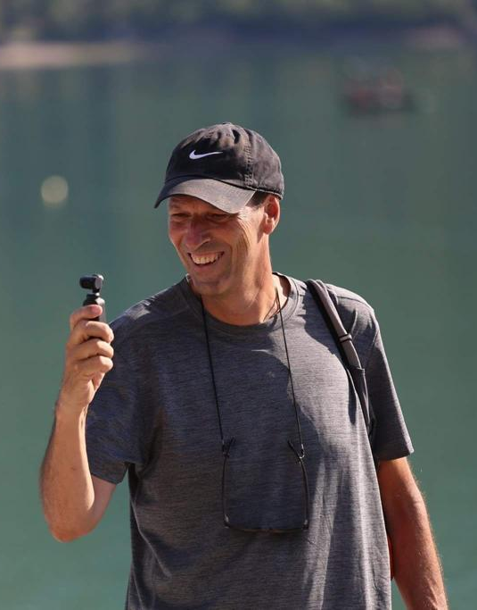
Détenteur de diplômes en droit (ULB) et en gestion de la Solvay Business School, Pierre a mené pendant plus de 25 ans une carrière dans le secteur privé, occupant des fonctions de direction dans des entreprises de petite et grande taille (notamment Procter & Gamble, Stanley Tools et Reckittbenckiser). En 2009, il décide de changer radicalement de carrière en devenant enseignant dans le secondaire dans des écoles à indice socio-économique faible, à Molenbeek.
En 2011, il partage cette expérience dans un livre au titre évocateur : « Vous n’êtes pas des élèves de merde ».
Durant ses années d’enseignement, il rencontre de nombreuses personnes partageant sa conception d’une réussite scolaire plus équitable. Suivant sa vision, Pierre amorce un nouveau tournant dans sa carrière et lance, avec d’autres entrepreneurs sociaux, en 2013, Teach for Belgium dans le cadre du réseau Teach For All. Outre ces activités en Belgique, Pierre est impliqué dans des projets de développement au Sénégal dans le village de Palmarin. Ces projets s’inscrivent dans deux axes, la création d’emplois locaux (ouverture d’un centre de collecte de plastique avec l’association des femmes du village) et l’éducation (construction d’un laboratoire de sciences dans le lycée).

Ressources pédagogiques

1. Entretien avec Amin Maalouf, écrivain
Cette première ressource pédagogique est une retranscription des propos d’Amin Maalouf dans le film Nous Tous.
Amin Maalouf est né au Liban en 1949, dans une famille d’enseignants. Après des études d’économie et de sociologie, il travaille comme reporter, couvrant de nombreux évènements à travers le monde. Au moment où la guerre commence au Liban, lui et sa famille partent vivre en France. Il travaille à nouveau comme journaliste et devient rédacteur en chef et éditorialiste du journal Jeune Afrique. Au début des années 1980, il se consacre à sa carrière d’écrivain et publie de nombreux romans, essais et livrets d’opéras. En 1993, il obtient le prix Goncourt pour Le Rocher de Tanios, en 1998 le prix européen de l’essai pour Les Identités meurtrières, et en 2010 le prix Prince des Asturies des Lettres pour l’ensemble de son œuvre. En 2011, Maalouf est élu à l'Académie française, où il sera reçu en 2012 par Jean-Christophe Rufin.
Image 1. Amin Maalouf, écrivain
« Le rapport à l’autre est un combat et je crois que nous faisons face à des défis extrêmement importants. Nous traversons une époque de l’histoire qui est passionnante mais extrêmement complexe et troublante. Il y a des difficultés réelles pour aller vers l’autre. Il ne faut pas négliger ces difficultés ou les sous-estimer mais les identifier et les surmonter. Il ne faut jamais prêcher le désespoir, la résignation. La question n’est pas de savoir si nous allons pouvoir vivre ensemble mais comment nous allons vivre ensemble. Nous n’avons pas le choix : nous allons vivre ensemble. Le monde ne va pas se démondialiser. Par contre, nous devons repenser le monde, un monde où chacun a sa place et sa dignité. Mon rêve pour toutes nos sociétés est un rêve qui comporte forcément beaucoup d’utopies et un changement par rapport aux réalités que nous voyons. Je pense qu’il faut se battre pour cette utopie. Les gens pris individuellement, ont une capacité d’embrasser le monde d’une manière extraordinaire, d’aller dans toutes les directions, de défier toutes les attentes et toutes les prévisions. Dès qu’on regarde des exemples de personnes, on devient optimiste, on se dit que tout est possible.
Vivre ensemble, ce n’est pas simplement se côtoyer, se saluer, s’aimer un peu ou se détester beaucoup. Vivre ensemble, c’est d’abord se connaître, montrer du respect pour la culture de l’autre, ce qui est un immense chantier. L’avenir, c’est faire se rencontrer les gens par-delà leurs appartenances, qui souvent sont imposées et vécues comme une contrainte, desquelles les gens sont heureux de sortir pour trouver l’autre. Je pense que cette connaissance approfondie est indispensable.
Un monde où on respecte un peu plus chaque jour la diversité humaine, où toute personne peut s’exprimer dans la langue de son choix, professer paisiblement ses croyances et assumer sereinement ses origines sans encourir l’hostilité, le dénigrement, c’est un monde qui avance, qui progresse, qui s’élève.
Au fond de moi, je pense la chose suivante : chacun d’entre nous a des appartenances multiples mais il y a une appartenance qui est importante, c’est que nous sommes des humains embarqués sur la planète terre, à un moment de l’histoire, à un moment de l’aventure humaine. Le fait d’être un de 7 milliards d’individus humains en ce début du 21ème siècle, c’est une appartenance significative, qui a une incidence sur notre vie, je souhaite qu’à l’avenir, elle ait une certaine part. »

2. Amin Maalouf et le concept d’identité
Dans son ouvrage, ‘Les identités meurtrières’ Amin Maalouf explique que l’identité est un concept complexe, qui ne comprend pas une appartenance mais un ensemble d’appartenances de degrés d’importance variable mais toutes signifiantes. Cette somme d’appartenances fait la richesse et la valeur de chaque individu et le rend unique. Maalouf pose également l’idée que l’identité n’est pas innée mais se construit par l’influence des autres. Il nous alerte ainsi sur le danger de regrouper des personnes sous un vocable, des actes, des opinions ou des actes collectifs. « L’identité reste incontestablement un tout : elle n’est ni un « patchwork », ni « une juxtaposition d’appartenances autonomes » ; quand une appartenance est attaquée, toute la personne est touchée. »
Les identités peuvent en effet devenir meurtrières dès qu’on adopte le point de vue tribal opposant le « Nous » aux « autres », encourageant de la sorte la partialité, l’intolérance, l’exclusivité et l’exclusion. D’après Maalouf, ces attitudes favorisent soit la négation de soi, soit celle de l’autre ; soit l’intégrisme, soit la désintégration. Maalouf s’appuie sur la pensée de Marc Bloch : « les hommes sont plus les fils de leur temps que ceux de leurs pères » car selon lui nous sommes dépositaires de deux héritages : l’un ‘vertical’, celui de nos ancêtres, l’autre « horizontal », celui de notre époque, de nos contemporains. Et pour Malouf, l’héritage horizontal est le plus déterminant. Or, ce que nous devons à nos contemporains est l’apport dont nous sommes le moins conscients !

3. Citations d’Amin Maalouf
Cette ressource pédagogique propose, en complément, des extraits de deux livres d’Amin Maalouf, Les identités meurtrières et de Dérèglement du monde. Ces réflexions portent sur les mêmes concepts d’identité, du vivre-ensemble, de la diversité humaine, de la diversité culturelle. Voici les réflexions tirées du livre Les identités meurtrières :
- P.8. Je n’ai pas plusieurs identités, j’en ai une seule, faite de tous les éléments que l’on façonne selon un dosage particulier qui n’est jamais le même d’une personne à l’autre.
- P.28. Ce qui caractérise l’identité de chacun : complexe, unique, irremplaçable, ne se confondant avec aucune autre.
- P.30. C’est notre regard qui enferme souvent les autres dans leurs plus étroites appartenances et c’est notre regard aussi qui peut les libérer
- P.44. Nous ne pouvons nous contenter d’imposer aux milliards d’humains désemparés le choix entre l’affirmation outrancière de leur identité et la perte de toute identité, entre intégrismes et la désintégration. Or c’est bien cela qu’implique la conception qui prévaut encore dans ce domaine. Si nos contemporains ne sont pas encouragés à assumer leurs appartenances multiples, s’ils ne peuvent concilier leur besoin d’identité avec une ouverture franche et décomplexée aux cultures différentes, s’ils se sentent contraints de choisir entre la négation de soi-même et la négation de l’autre, nous serons entrain de former des légions de fous sanguinaires, des légions d’égarés
- P.51. Plus un immigré sentira sa culture d’origine respectée, plus il s’ouvrira à la culture du pays d’accueil.
- P.53. Lorsqu’on sent sa langue méprisée, sa religion bafouée, sa culture dévalorisée, on réagit en affichant avec ostentation les signes de sa différence.
- P.105. Aussi l’époque actuelle se passe-t-elle sous le double signe de l’harmonisation et de la dissonance. Jamais les hommes n’ont eu autant de choses en commun, autant de connaissance commune, autant de références communes, autant d’images, autant de paroles, autant d’instruments partagés, mais cela pousse les uns et les autres à affirmer davantage leur différence.
- P121. La mondialisation nous entraine d’un même mouvement vers deux réalités opposées, l’une à mes yeux bienvenue l’autre malvenue, à savoir l’universalité et l’uniformité.
Voici les réflexions tirées du livre Le dérèglement du monde :
- P.23 Nous sommes passés d’un monde ou les clivages étaient principalement idéologiques et où les débats était incessants à un monde où les clivages sont principalement identitaires et où il y a peu de place pour le débat.
- P32 Soit nous saurons bâtir en ce siècle une civilisation commune à laquelle chacun puisse s’identifier, soudée par les mêmes valeurs universelles guidée par une foi puissante en l’aventure humaine et enrichie de toutes les diversités culturelles, soit nous sombrerons ensemble dans une commune barbarie.
- P79 A l’époque qui est la nôtre, où chaque culture est quotidiennement confrontée aux autres, où chaque identité éprouve le besoin de s’affirmer avec virulence, où chaque pays, chaque ville doit organiser en son sein une délicate cohabitation, la question n’est pas de savoir si nos préjugés religieux ethniques et culturels sont plus forts ou plus faibles que ceux des générations précédentes. Elle est de savoir si nous saurons empêcher nos sociétés de dériver vers la violence, le fanatisme et le chaos.
- P 205 Parlant de la culture, il s’agit de la manière dont elle peut nous aider à gérer la diversité humaine. Ces populations aux origines multiples qui se côtoient dans tous les pays, dans toutes les villes vont-elles continuer longtemps encore à se regarder à travers des prismes déformants – quelques idées reçues, quelques préjugés ancestraux, quelques imageries simplistes ? Il me semble que le moment est venu de modifier nos habitudes et nos priorités pour nous mettre plus sérieusement à l’écoute du monde où nous sommes embarqués. Parce qu’il n’y a plus d’étrangers en ce siècle, il n’y a plus que des compagnons de voyage.
- P.205 Si nous tenons a préservé la paix civile dans nos pays, dans nos villes, dans nos quartiers, comme sur l’ensemble de la planète, si nous souhaitons que la diversité humaine se traduise par une coexistence harmonieuse plutôt que par des tensions génératrices de violence, nous ne pouvons plus nous permettre de connaitre « l’autre » de manière approximative, superficielle, grossière. Nous avons besoin de le connaitre avec subtilité, de près, je dirais dans son intimité. Ce qui peut se faire à travers la culture et d’abord à travers la littérature.
- P 208 Le combat pour maintenir le monde sera ardu, mais le déluge n’est pas une fatalité. L’avenir n’est pas écrit d’avance, c’est à nous de l’écrire à nous de le concevoir, à nous de le bâtir ; avec audace, parce qu’il faut oser rompre avec les habitudes séculaires ; avec générosité, parce qu’il faut rassembler, rassurer, écouter, inclure, partager et avant tout avec sagesse
- P 210 Saurons-nous, dans les années qui viennent, bâtir entre les hommes, par-delà toutes les frontières, une solidarité d’un genre nouveau, universelle, complexe, subtile, réfléchie adulte ?
- P238 Cette propension à ne considérer l’Autre qu’à travers sa spécificité religieuse ou ethnique, cette habitude de pensée qui renvoie les gens venus d’ailleurs à leurs appartenances traditionnelles, cette infirmité mentale qui empêche de voir la personne au-delà de sa couleur, de son appartenance, de son accent, ou de son nom, toutes les sociétés humaines en sont affectées depuis l’aube des temps. Mais dans le « Village global » d’aujourd’hui une telle attitude n’est plus tolérable parce qu’elle compromet les chances de coexistence au sein de chaque pays, de chaque ville et prépare pour l’humanité entière d’irréparables déchirements et un avenir de violence.
- P273 Si nos civilisations éprouvent le besoin d’affirmer bruyamment leur spécificité, c’est justement parce que leur spécificité s’estompe.
- P294 Ce débat global sur la coexistence ne nous quittera plus. Violent ou feutré, ouvert ou implicite, il nous accompagnera tout au long de ce siècle et pour les siècles à venir. Notre planète est un tissage serré de populations différentes , toutes conscientes de leur identité, conscientes du regard qu’on leur porte, conscientes des droits à conquérir ou à préserver, persuadées d’avoir besoin des autres et d’avoir également besoin de s’en protéger. Il ne faut pas s’attendre à ce que les tensions entre elles s’émoussent par le simple effet du temps qui s’écoule. N’a-t-on pas vu certaines populations se côtoyer pendant des siècles sans jamais parvenir au respect mutuel ni à la coexistence harmonieuse ? Surmonter ses préjugés et ses détestations n’est pas inscrit dans la nature humaine. Accepter l’autre n’est ni plus ni moins naturel que de le rejeter. Réconcilier, réunir, adopter, apprivoiser, pacifier sont des gestes volontaires, des gestes de civilisation qui exigent lucidité et persévérance, des gestes qui s’acquièrent, qui s’enseignent, qui se cultivent. Apprendre aux hommes à vivre ensemble est une longue bataille qui n’est jamais complètement gagnée. Elle nécessite une réflexion sereine, une pédagogique habile, une législation appropriée et des institutions adéquates.

4. Entretien avec Benoit Scheuer, sociologue
Cette deuxième ressource pédagogique est une retranscription des propos de Benoît Scheuer, dans le film Nous Tous.
Benoît Scheuer est sociologue, enseignant et chercheur dans diverses universités, dont l’Université Catholique de Louvain. En 1986, il a fondé le centre de recherche en sociologie « Survey & Action » consacré aux analyses sociétales. Spécialisé en sociologie des problématiques identitaires, il a fondé : « Prévention Génocides » devenu Verbatims, Institut de formation et d'appui pour la prévention des conflits identitaires. Il est l’auteur de l’enquête « Noir, Jaune, Blues » de 2017.
Image 2. Benoît Scheuer, sociologue
« Aujourd’hui, le droit à la dignité pour l’être humain est bafoué partout. Mais les individus se battent malgré tout parce qu’ils ont cette valeur chevillée au corps. Cette valeur, la dignité, signifie qu’on ne va plus jamais ‘chosifier’ ou ‘animaliser’ un individu. Lorsqu’on ne respecte plus le droit à la dignité d’un individu, le passage à l’acte violent est facile. Ces individus que l’on rencontre un peu partout ont, chevillée au corps, la valeur du droit à la dignité de tout individu.
A l’heure actuelle, nous avons le sentiment que la société n’existe plus. Ce qui divise les gens est plus important que ce qui pourrait les rassembler. Auparavant, on parvenait, de génération en génération, à aller vers un mieux. Aujourd’hui ce n’est plus du tout cela qui domine, mais plutôt une peur du déplacement social, une peur de perdre son identité et un sentiment de victimisation, qui se traduit par un repli dans des communautés identitaires. Emerge alors l’idée qu’on est envahi, qu’on ne se sent plus chez soi, que « avant on était entre nous » et que, progressivement, il y a des individus différents, qui viennent d’ailleurs et vont nous perturber, nous menacer et menacer notre identité et notre sécurité sociale, qui viennent prendre nos emplois, et bien sûr, cela débouche sur de l’insécurité. L’individu se sent seul, se sent victime de tout. Cette victimisation très forte est activée par des entrepreneurs politiques jouant sur ce vide et cette insécurité identitaire et qui accentuent encore ce sentiment. Au cœur de ces idéologies, se trouve une propagande puissante visant à fabriquer l’image de l’autre comme étant l’ennemi et la menace. Ces boucs-émissaires sont mis en évidence et désignés en permanence par les auteurs de ces propagandes et utilisés comme seul ciment sur lequel ils construisent leur pouvoir. Ces boucs-émissaires peuvent être une fois le Musulman, une autre fois le Juif, ou encore l’homosexuel ou l’étranger, le réfugié. On va assigner à ces individus une seule caractéristique de leur personnalité, et à partir de là, petit à petit, les déshumaniser et leur ôter le statut d’être humain.
Aujourd’hui, nous n’avons plus que des affirmations identitaires face à d’autres affirmations identitaires. Notre grand défi est de tenter de faire exister un projet alternatif dans ce contexte-là. Nous devons absolument construire un contre-discours. Il faut tenter de résister, d’imaginer des microsociétés dans lesquelles des individus d’origines et de religions différentes tentent malgré tout de construire autre chose et expérimentent le vivre-ensemble entre personnes de systèmes de croyance différents, d’ethnies différentes, des personnes qui sortent de conflits parfois très violents et qui malgré tout, parviennent à construire des sociétés ouvertes. Leur travail est de construire de la ‘contagion culturelle’, de recréer de la société, quelque chose qui soit un ciment entre les individus, la ‘fabrique du citoyen’, un autre monde que celui que nous préparent les entrepreneurs identitaires. »

5. Les histoires et les pays figurant dans le film
La troisième ressource pédagogique éclaire les récits du film et apporte des informations complémentaires sur les pays et les situations vues. Les fiches portent sur le Liban, l’Indonésie, la Bosnie-Herzégovine, le Sénégal, le Tatarstan et les Etats-Unis.

Liban
Le Liban est un pays de petite taille, morcelé en poches confessionnelles. Il a vécu des années de guerre et un contrôle imposé par des puissances étrangères et connaît des millions de réfugiés. Dans le tableau ci-dessous, voici quelques informations et données de base sur ce pays :
Nom officiel | République Libanaise
Nom propre | الجمهوريّة اللبنانيّة (ar)  Al Jumhuriya Al Lubnaniya
Capitale | Beyrouth
Continent | Asie
Population | 6.629.166 habitants (2018)
Superficie | 10.389 km²
Espérance de vie | 79,37 ans
Langues officielles | Arabe (Français parlé)
Tableau 3. Quelques informations et données de base sur le Liban
L’Etat libanais reconnait officiellement 18 religions : les Chrétiens (maronites, grec-orthodoxes, grec-catholiques melkites, arméniens apostoliques, arméniens catholiques, syriens-orthodoxes, syriens-catholiques, assyriens, chaldéens, coptes orthodoxes, latins et protestants), les Musulmans (chiites, sunnites, druzes, ismaéliens et alaouites) ainsi qu’une communauté juive, très peu nombreuse. Les statistiques concernant la répartition de la population libanaise par religion est difficile en raison de l’absence de recensement depuis 1932. Pour mieux comprendre le contexte confessionnel libanais, voici des chiffres utiles :
Religions | Pourcentage de la population
Musulmans  Chrétiens  Agnostiques  Bouddhistes  Autres | 61,4%  32,2%  3,3%  3%  1,1%
Tableau 4. Pourcentage de la population libanaise légalement enregistrés par religion

Les deux lieux apparaissant dans le film
A Tripoli, au Nord du Liban, jusqu’à tout récemment se déroulait encore ce qu’on a appelé la ‘guerre des pauvres’ entre les deux quartiers populaires de Beb El Tebbeteh et Jabal Mohsem, c’est à dire respectivement entre Sunnites et Alaouites. Comme expliqué dans un article du journal le Monde en 2017, « entre 2011 et 2014, une vingtaine de rounds d’affrontements fratricides y ont fait rage, sur fond de conflit syrien » (…) « ces quartiers ont vibré au rythme du conflit syrien : d’un côté, Bab Al-Tebbaneh, opposé au président Bachar Al-Assad, sunnite et abritant un noyau djihadiste. De l’autre, Jabal Mohsen, pro-régime syrien, alaouite et contrôlé par une famille affiliée aux Assad ». Dans ces deux quartiers, parmi les plus pauvres du Liban, le traumatisme est lié à la violence mais aussi à la misère sociale et à la stigmatisation.
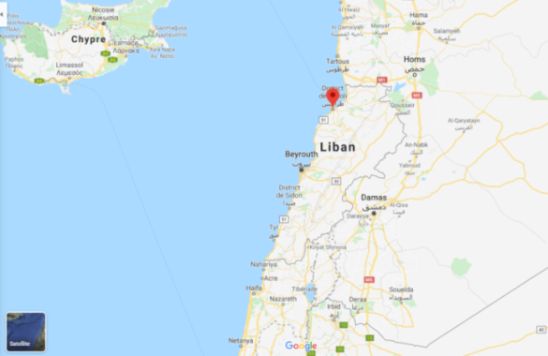
Image 4. Tripoli, Liban (Google Maps)
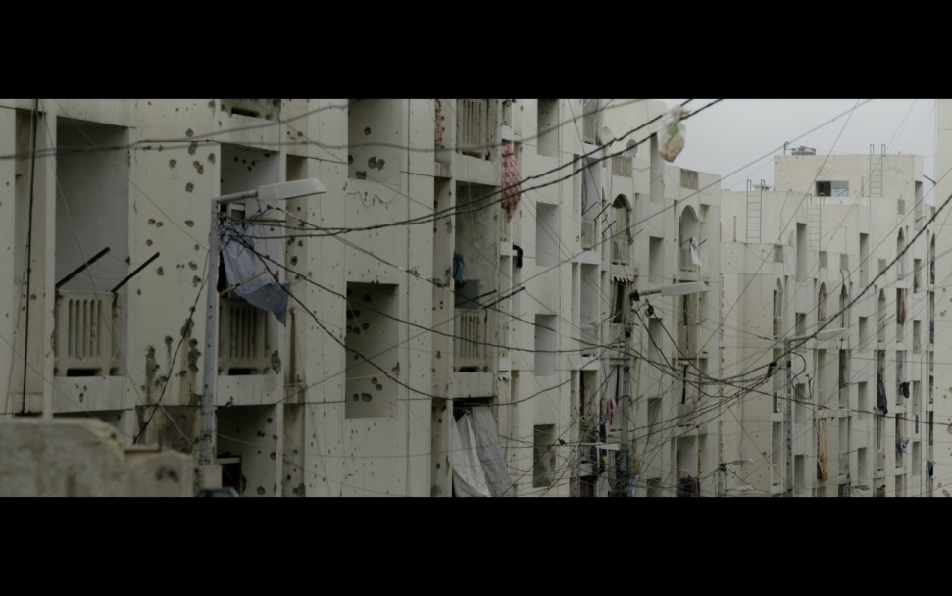
Image 5. Capture d’écran du film ‘ Nous Tous, Tripoli, Liban
Le camp de réfugiés de Kefraya (numéro : 009 010 040) se situe dans la plaine de la Beqaa, au centre du Liban. Dans cette région, on compte à peu près 60 camps de réfugiés syriens. Dans chaque camp se trouvent à peu près 150 tentes qui abritent, chacune, jusqu’à 10 personnes.
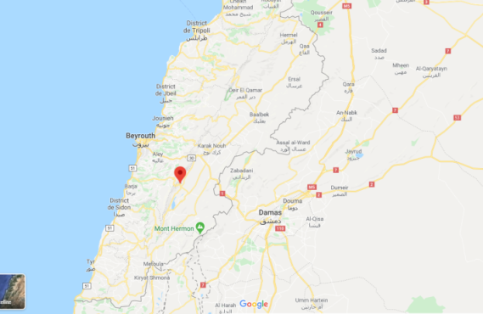
Kefraya
Image 6. Carte – Kefraya, Liban (Google Maps)
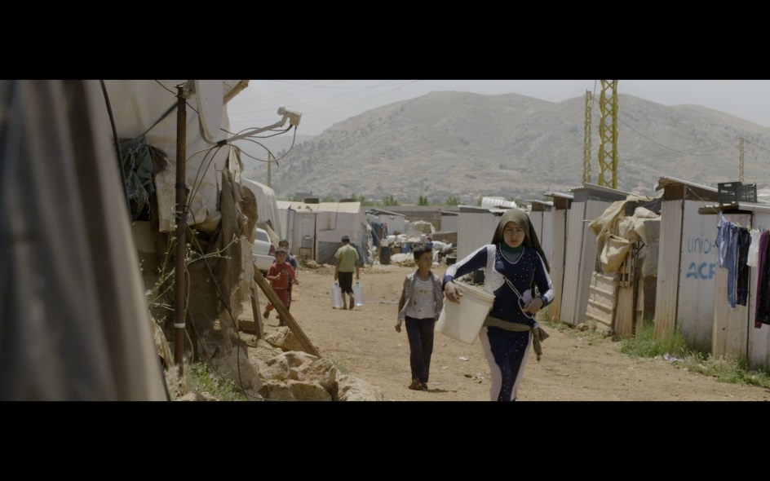
Image 8. Capture d’écran du film Nous Tous – Camps de réfugiés de Kefraya
Un part significative de la population se compose de réfugiés:
Nombre estimé de réfugiés | 1,5 million (HCR)
Nombre de réfugiés enregistrés :  Syriens (HCR)  Palestiniens de Syrie (UNRWA)  Palestiniens de Palestine (UNRWA)  Autres nationalités (HCR) | 914.000  27.000  270 000  Presque 18 000
Tableau 5. Nombre de réfugiés au Liban

Les personnes apparaissant dans le film
Léa, une Chrétienne de Beyrouth, décide de quitter son emploi de consultante pour les entreprises et son confort, pour créer un centre pour jeunes et une association, « March », sur la ligne de démarcation entre les districts de Beb El Tebbeteh et Jabal Mohsem. Ces lieux seront les premiers où les ennemis d’hier pourront commencer à voir l’humain dans l’autre, à travers un projet commun de pièce de théâtre proposé par l’association. Comment une Chrétienne peut-elle inspirer le respect, dans cette lutte fratricide entre des communautés musulmanes ? Comment les ennemis d’hier peuvent-ils se retrouver sur la même scène de théâtre ? Qu’est-ce qui motive Léa à quitter sa zone de confort pour s’embarquer dans ce projet de toute une vie ?
Image 9. Capture d’écran du film Nous Tous - Léa
Le docteur Jamal supervise le travail de l’Unité Médicale Mobile dans le camp de réfugiés de Kefraya. Cette unité fournit des médicaments, prend soin des femmes enceintes et soigne les réfugiés en général. C’est son humanité qui a poussé le docteur Jammal dans cette voie. Il est musulman chiite de confession, originaire d’une famille très pauvre ; il travaille pour un ordre chrétien et ses patients du camp de réfugiés sont des musulmans sunnites de Syrie. Comment le docteur Jamal vit-il sa mission dans ce camp de réfugiés ? Quel avenir quelle coexistence peut-on entrevoir pour ces communautés, dans ce petit pays à la grande richesse multiculturelle, après des années de guerre ?

Image 10. Capture d’écran du film Nous Tous– Docteur Jamal

Bosnie-Herzégovine
La Bosnie-Herzégovine est un état d'Europe du Sud appartenant à la région des Balkans. Dans le tableau ci-dessous, quelques informations et données de base sur ce pays :
Nom officiel | Bosnie-et-Herzégovine
Nom propre | Bosna i Hercegovina (bs) ;  Босна и Херцеговина (sr)
Capitale | Sarajevo
Continent | Europe
Population | 3.482.041 habitants (2018)
Superficie | 51.209 km²
Espérance de vie | 76,25 ans
Langues officielles | Bosnien, croate, serbe
Tableau 6. Quelques informations et données de base sur la Bosnie-Herzégovine
Pour mieux comprendre le contexte confessionnel des scènes vues dans le film, voici des données globales sur les religions présentes en Bosnie-Herzégovine:
Religions | Pourcentage de la population
les Bosniaques musulmans : sunnites, chiites et soufis | 52,5%
Chrétiens (dont) :  Serbes chrétiens orthodoxes  Croates catholiques romains | 43,5%  80%  20%
Juifs et autres | 4%
Tableau 7. Pourcentage de la population bosniaque par religion

faits et chiffres concernant la guerre des Balkans des années 1990
- 1990 : Cette année marque le début des tensions alors que les élections voient des partis nationalistes l’emporter dans les états issus de l’ex-Yougoslavie. Les idéologies nationalistes et des propagandes de haine dressent les différentes communautés les unes contre les autres.
- Fin février 1992 : à l’issue d’un référendum, la Bosnie-Herzégovine obtient son indépendance avec 62% de voix. Mais ce référendum a été boycotté par les Serbes de Bosnie.
- 3 mars 1992 : Proclamation d’indépendance de la Bosnie-Herzégovine, reconnue le 6 avril par la communauté internationale et officiellement admise aux Nations-Unies le 22 mai 1992.
- Avril 1992 : les troupes associées à l’État serbe de Bosnie (Republika Srpshka) attaquent la nouvelle république, avec comme prétexte la menace fondamentaliste musulmane.
- 1992 : La guerre éclate en Bosnie-Herzégovine entre les serbes orthodoxes, les croates catholiques et les bosniaques musulmans. 612 mosquées sur les 2.000 existantes sont détruites et, selon les sources croato-bosniaques, 94 camps de détention sont érigés, dont celui d’Omarska.
- 29 octobre 1992 : l’ONU dénonce le nettoyage ethnique pratiqué par les Serbes en Bosnie-Herzégovine, à l’encontre des musulmans.
- 1992-1995 : La Communauté internationale n’intervient que très peu dans la situation conflictuelle en Bosnie-Herzégovine et dans la région. Un sentiment d’impuissance de la communauté internationale prévaut jusqu’au 3 août 1995.
- 1995 : Les accords de Dayton interviennent en novembre 1995 et marquent la fin du conflit.
- 1990-1995 : Le nombre de victimes du conflit se compte par dizaine de milliers, sans que l’on sache encore leur nombre exact. Selon les sources, le nombre global oscille fortement, entre 60.000 et 250.000 morts.

Le tribunal pénal international pour l'ex-Yougoslavie (TPIY)
Ce tribunal a été créé par l’Organisation des Nations Unies pour juger les personnes présumées responsables des crimes de guerre commis dans les Balkans au cours des conflits des années 1990. Depuis sa création en 1993, le Tribunal a radicalement transformé le paysage du droit international humanitaire et permis aux victimes d’être entendues, de témoigner des atrocités et de décrire leurs souffrances.
Le TPIY a mis en accusation plus de 160 individus, parmi lesquels de nombreux dirigeants politiques ou militaires (chefs d’État, premiers ministres, ministres de l’intérieur, chefs d’état-major, chefs de l’armée et de la police) ayant occupé de hautes fonctions ou des fonctions de rang intermédiaire au sein des parties au conflit yougoslave.
L’un des exemples de condamnation par le TPIY est celui du général Ratko Mladić, pour crimes de droit international, notamment génocide, crimes contre l'humanité et crimes de guerre lors du conflit armé de 1992-1995.

Les lieux apparaissant dans le film
Le camp de concentration d'Omarska était situé dans une ville minière au Nord de la Bosnie-Herzégovine, où la population bosniaque et croate des environs de Prijedor était enfermée et torturée en 1992, pendant la guerre de Bosnie-Herzégovine. « L'existence du camp est révélée à l'opinion publique internationale le 6 août 1992 par les images prises par une équipe de journalistes britanniques (Ed Vulliamy du journal The Guardian, Ian Williams et Penny Marshall de la chaîne TV ITN) accompagnés du caméraman Jeremy Irvin. »
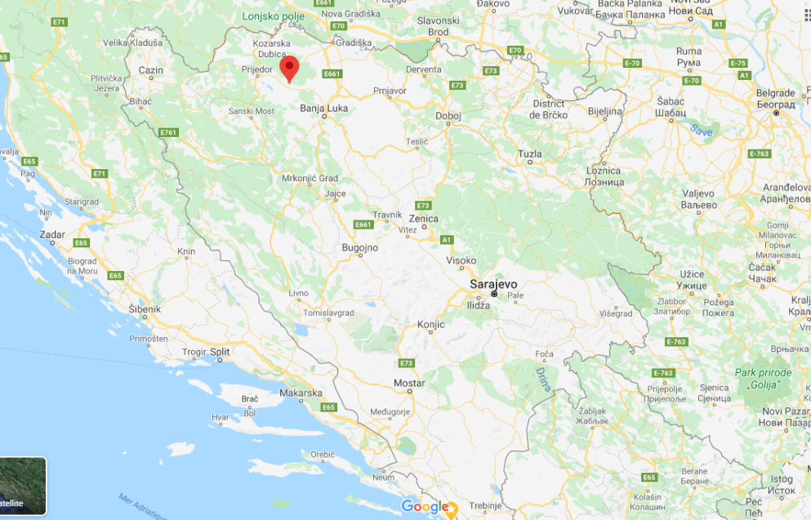
Omarska
Image 11. Carte – Omarska, Bosnie-Herzégovine (Google maps)
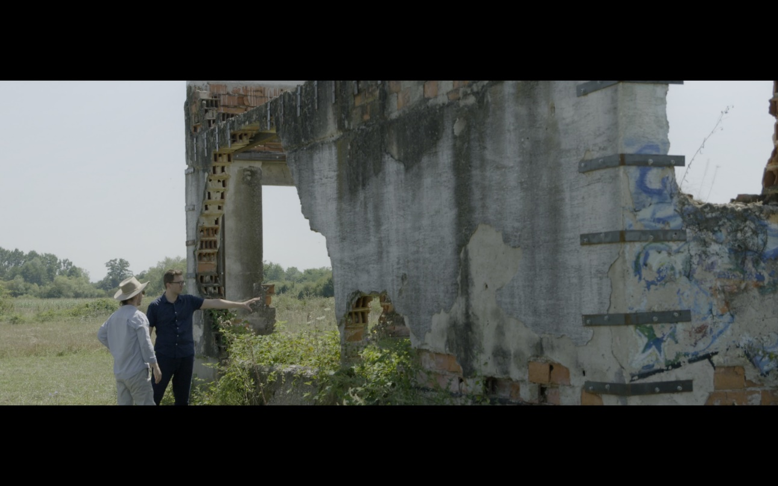
Image 12. Capture d’écran du film Nous Tous – Bosnie-Herzégovine
Sarajevo, capitale de la Bosnie-Herzégovine se trouve au cœur du conflit armé pendant les années 1990. Des troupes militaires serbes mènent un siège contre cette ville, entre avril 1992 et décembre 1995, en opposition au pouvoir de Bosnie-Herzégovine ayant déclaré son indépendance de la Yougoslavie. Le siège, et la guerre en général, vont connaître un tournant majeur en 1995. Le siège prendra fin lorsque l’attitude de la communauté internationale, et plus particulièrement celle des États-Unis évolue : l’OTAN intervient militairement avec des raids et bombardements aériens contre les lignes serbes.
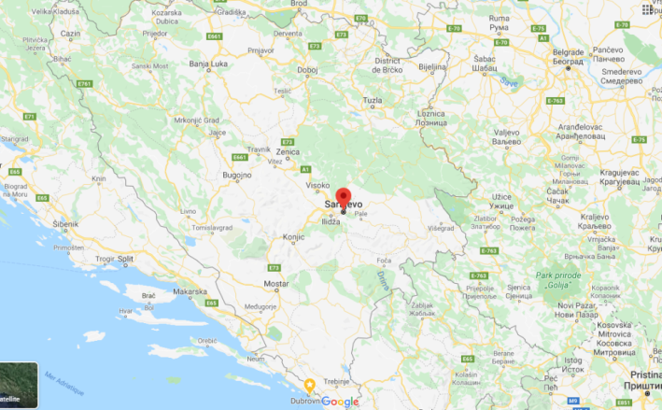
Image 13. Carte – Sarajevo, Bosnie (Google maps)

Les personnes apparaissant dans le film
A Sarajevo, Nudzejma découvre la force, le bonheur et l‘exaltation dans le sport. Elle est orpheline de père, celui-ci ayant été tué pendant les combats. Nudzejma se reconstruit grâce à son père adoptif et grâce à sa passion pour le sport. Elle a fondé son club de jogging, ouvert aux Serbes, aux Croates et aux Bosniaques. Elle est la première femme à courir le marathon de Belgrade, en hijab. Le 18 août 2019, elle organisera le premier triathlon en Bosnie, qui est aussi le premier événement sportif organisé par une femme dans ce pays. Au-delà de la performance, qu’est-ce qui motive réellement Nudzejma à courir ?
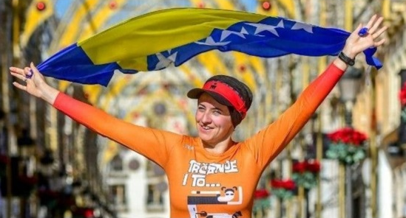
Image 14. Capture d’écran du film Nous Tous – Nudzejma
Kemal fait partie de la communauté musulmane de Bosnie-Herzégovine. En avril 1992, avec d’autres hommes, femmes et enfants, il fuit son village bombardé. Le 25 mai 1992, les Serbes les somment de se rendre et les premiers actes de violence commencent. Kemal reconnait alors d’anciens voisins en certains des soldats en uniforme de l’armée serbe. Kemal est un rescapé du camp de concentration d'Omarska, où des tortures et d’autres traitements inhumains ont été perpétrés pendant la guerre en Bosnie-Herzégovine. Comment peut-on retisser des liens entre les ennemis d’hier malgré le souvenir des atrocités et les milliers de victimes? Comment Kemal va-t-il surmonter la colère et la haine face à ses assaillants d’hier ?
Image 15. Capture d’écran du film Nous Tous – Kemal

Etats-Unis
Dans le tableau ci-dessous, quelques informations et données de base sur ce pays :
Nom officiel | États-Unis d'Amérique
Nom propre | United States of America (USA) (en)
Capitale | Washington DC
Continent | Amérique du Nord
Population | 330.252.859 habitants (2020)
Superficie | 9.629.047 km²
Espérance de vie | 78,94 ans
Langue officielle | Anglais de fait
Tableau 8. Quelques informations et données de base sur les Etats-Unis
Pour mieux comprendre le contexte confessionnel des histoires vues dans le film Nous Tous, voici des données globales sur les religions présentes aux Etats-Unis:
Religions | Pourcentage de la population
Chrétiens (dont) :  Protestants  Catholiques | 70,6%  46,5%  20,8%
Autres (dont) :  Juifs  Musulmans  Bouddhistes  Hindouistes  Autres religions | 5,9%  1,9%  0,9%  0,7%  0,7%  1,8%
Sans religion | 22,8%
Tableau 9. Pourcentage de la population étasunienne par religion

Le lieu apparaissant dans le film
Sur le campus multiconfessionnel de Brookville, à Long Island (New-York) on peut encore voir une église historique abritant une congrégation établie par des colons néerlandais. Mais le panneau placardé à l’entrée annonce, à côté de : ‘Brookville Church, fondée en 1732’, la présence d’autres religions en un même lieu : ‘Organisation du Mouvement de réforme musulmane’, ‘Nouvelle synagogue de Long Island’ et ‘Communauté interconfessionnelle de Long Island’. Ensemble, ces quatre groupes forment le campus multiconfessionnel, où plusieurs religions non seulement partagent un bâtiment mais aussi constituent une véritable communauté. Le lien, sur ce campus, va bien au-delà d’une co-location du sanctuaire et de la salle de communion. À Brookville, l'entrelacement d'une église protestante, d'une synagogue juive, d'un groupe d'étude musulman et d'un collectif pour les familles interconfessionnelles, certes unique, s’ancre dans le paysage religieux complexe de l’Amérique d’aujourd'hui. Ce qui rend le campus multiconfessionnel de Long Island vraiment inhabituel est la participation de la communauté des parents, qui ont créé un programme d'éducation interconfessionnelle pour leurs enfants. Le campus multiconfessionnel de Brookville réunit ainsi Protestants, Juifs et Musulmans et accueille les personnes de tout âge, race, religion, orientation sexuelle, identité de genre, situation économique, situation matrimoniale, configuration familiale, aptitude physique ou mentale.
La mission de ce campus unique aux Etats-Unis est, en effet, de bâtir une communauté de personnes de différentes confessions désireuses de se connecter les uns aux autres en embrassant leurs similitudes et en célébrant leurs différences.
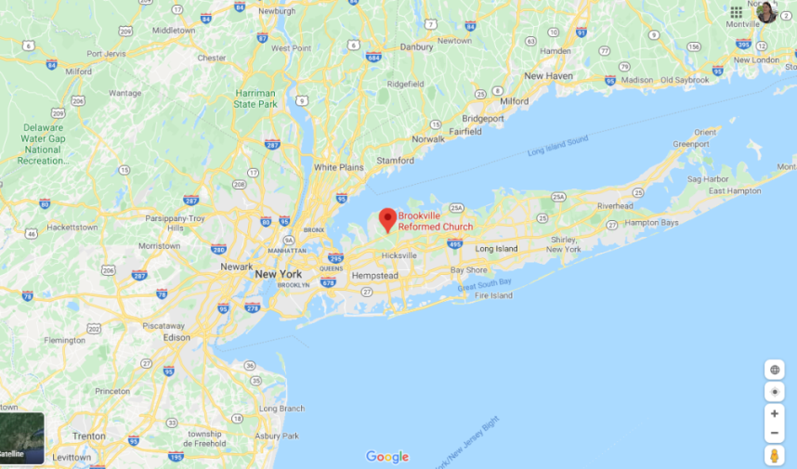
Image 16. Carte – Brookville campus, New-York, Etats-Unis (Google maps)
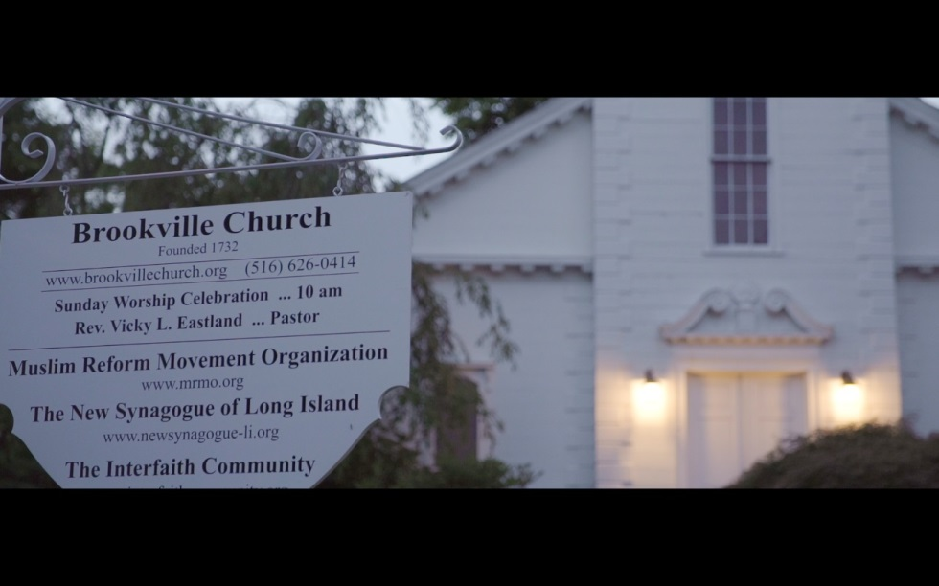
Image 17. Capture d’écran du film Nous Tous – Brooklyn Church

Les personnes apparaissant dans le film
L’Imam Sultan, le Rabbin Stuart et la Révérente Vicky, partagent un respect et une curiosité sans borne pour la spiritualité de l’autre, au risque de fâcher leurs hiérarchies respectives. Ensemble, ils veulent promouvoir la compréhension de l’autre, l’échange d’expériences, la construction d’une paix durable et un engagement bénévole au bien commun. Chaque groupe maintient sa propre identité religieuse mais favorise un environnement ouvert pour transmettre, apprendre, célébrer et honorer chaque religion. C’est au sein de ce campus qu’ils accueillent et guident notamment les couples multiconfessionnels mais aussi les couples issus de la communauté LGTBQ.
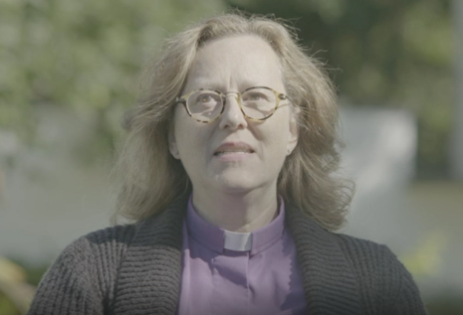  Image 18 – Capture d’écran du film Nous Tous – Révérente Vicky | 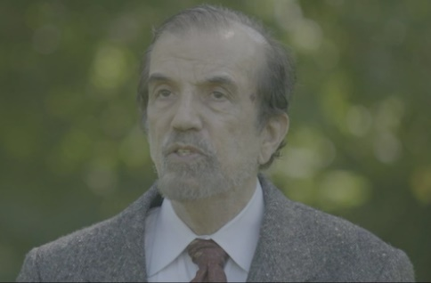  Image 19 – Capture d’écran du film Nous Tous – Imam Sultan | 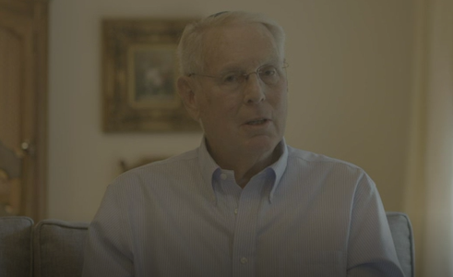  Image 20 – Capture d’écran du film Nous Tous – Rabbin Stuart
Susan Katz Miller est spécialiste des mariages interconfessionnels aux Etats-Unis, auteure de ‘Being Both: Embracing Two Religions in One Interfaith Family’ (Etre les deux : Accueillir deux religions dans une famille multiconfessionnelle). D’après elle, aux Etats-Unis et en Europe, le paysage religieux est composé d’éléments créatifs, avec de nouveaux modèles, de nouvelles pratiques religieuses et connections spirituelles entre les personnes. Elle pense que les familles multiconfessionnelles constituent une richesse et l’opportunité, pour les membres, d’améliorer leur compréhension de monde dans lequel nous vivons, plutôt que de représenter un challenge ou un obstacle.
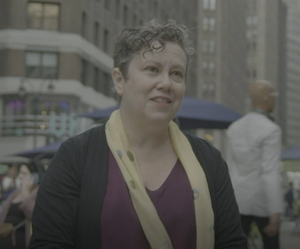
Image 21. Capture d’écran du film Nous Tous – Susan Katz Miller
Rorri est juive et Arif musulman. Ils se rencontrent, tombent amoureux et se marient. Ils ont deux enfants qu’ils éduquent dans les deux religions. Dans ce parcours, ils ont été soutenus par le campus multiconfessionnel de Brookville. En effet, Rorri craignait que la double confession ne fasse de ses enfants des « moitiés de croyants » dans chaque religion. Avec l’aide de thérapeutes, Rorri et Arif ont trouvé la formule pour réussir leur mariage et éduquer des enfants 100% musulmans et 100% juifs, « qu’ils soient les deux », « being both ». Cette éducation est basée sur l’accès aux célébrations des deux confessions. Mais plus encore que cette participation, la connaissance de la religion et de la culture de l’autre (chants, lectures prières, histoires, …) est le fondement de cette étonnante double identité religieuse. Embarquée dans l’amour de ses enfants, toute la famille de Rorri et Arif a dû sortir de sa zone de confort pour rechercher « en l’autre » ce qui rassemble et non pas ce qui éloigne.
Image 22. Capture d’écran du film Nous Tous – Rorri, Arif et leurs enfants

Indonésie
L’Indonésie est le quatrième pays le plus peuplé au monde, riche de sa diversité ethnique et religieuse. Dans le tableau ci-dessous, quelques informations et données de base sur ce pays :
Nom officiel | République d'Indonésie
Nom propre | Republik Indonesia (id)
Capitale | Jakarta
Continent | Asie
Population | 268.674.755 habitants (2019)
Superficie | 1.913.579 km²
Espérance de vie | 70,73 ans
Langue officielle | Indonésien
Tableau 10. Quelques informations et données de base sur l’Indonésie
Pour mieux comprendre le contexte confessionnel des scènes vues dans le film, voici des données globales sur les religions présentes en Indonésie:
Religions | Pourcentage de la population
Musulmans  Chrétiens  Agnostiques  Animistes  Hindous  Religions nouvelles  Autres | 79,3%  12,1%  1,3%  2,3%  1,6%  1,6%  1,8%
Tableau 11. Pourcentage de la population indonésienne par religion

Le lieu apparaissant dans le film
Ambon, capitale des Moluques en Indonésie. Cette partie du monde a été le théâtre de la guerre des Moluques entre 1999 et 2002, un conflit intense et violent entre communautés voisines, musulmane et chrétienne. L’élément déclencheur du conflit a été une altercation entre un chauffeur de bus ambonais et un passager originaire de la communauté Bugi le 19 janvier 1999 à Ambon. La dispute a rapidement dégénéré en impliquant les gangs chrétiens et musulmans des communautés voisines. Après plusieurs jours d’émeutes urbaines à Ambon, des conflits sectaires se sont propagés à travers l’île d’Ambon et ( ?) au centre des Moluques. Bien que les chiffres ne soient pas complètement fiables, on estime que de 5.000 à 9.000 personnes ont perdu la vie, de 300.000 à 700.000 individus ont perdu leur habitation et qu’à peu près 29.000 maisons et des milliers de mosquées et églises ont été détruites pendant cette guerre.
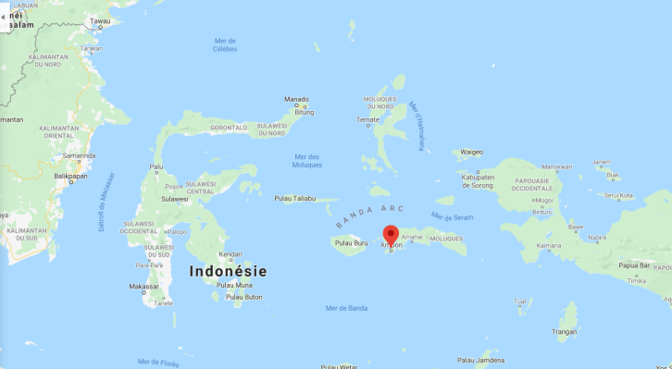
Image 23. Carte - Ambon, Moluques, Indonésie (Google maps)

Les personnes apparaissant dans le film
Tchechep est enseignant dans une école fréquentée par des Musulmans. En 2012, il fait l’expérience du « live in program » : pendant trois jours, il va vivre dans «l’autre» communauté. Il balaie ainsi d’un revers de la main de fausses idées et le plaisir du partage et de la découverte de l’autre. Au sortir de cette expérience, soutenu par la fierté éprouvée par sa famille, Tchechep décide de poursuive la rencontre en l’élargissant à un projet impliquant son école et une école chrétienne. Ceci s’appuie sur la tradition indonésienne du Pela, basée sur l’entraide et le sens du collectif formalisant une relation privilégiée entre deux villages qui s’engagent alors à s’entraider dans la difficulté.
Image 24. Capture d’écran du film Nous Tous – Tchechep
Ella, élève chrétienne, et Michka, élève musulmane, nous raconteront comment elles se sont rencontrées et comment après peu de temps leurs préjugés sont tombés pour les réunir dans la danse et des conversations d’adolescentes.
Image 25. Capture d’écran du film Nous Tous – Les élèves Ella et Mischka
Jacky Manuputty est un révérend indonésien, activiste pour la paix. Aux côtés de l'imam local Abidin Wakano, il a mis en place une initiative appelée Peace Provocateurs qui rassemble des personnes des deux côtés de la fracture religieuse. Il est l’un des porteurs d’un projet de création d’un village multiculturel de 200 habitations dans les Moluques, où Musulmans, Chrétiens, Hindous, Bouddhistes et des personnes d’origines ethniques diverses pourront vivre ensemble. L’objectif ? Faire de ce village un lieu exemplaire, où toute personne pourra vivre dans le même espace sans ségrégations. Il estime que l’amitié est l’un des principaux piliers d’une relation et d’un dialogue entre religions et ethnies.
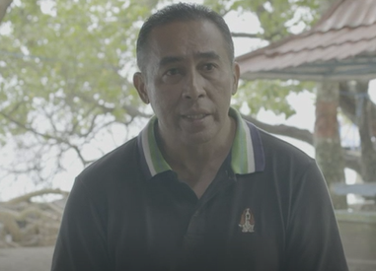
Image 26. Capture d’écran du film Nous Tous – Jacky Manuputty, Peace Provocateurs

Tatarstan
Le Tatarstan est une république dépendant de la souveraineté de la Russie, se situant à 800 km de Moscou. Dans le tableau ci-dessous, quelques informations et données de base sur cette république :
Nom officiel | République du Tatarstan
Nom propre | en russe : Респу́блика Татарста́н; en tatar : Татарстан Республикасы
Capitale | Kazan
Continent | Asie
Population | 3.898.700 habitants (2019)
Superficie | 67.847 km²
Espérance de vie | Non-disponible
Langue officielle | Russe, Tatar
Tableau 12. Quelques informations et données de base sur le Tatarstan
Pour mieux comprendre le contexte confessionnel des scènes vues dans le film, voici des données globales sur les religions présentes au Tatarstan:
Religions | Pourcentage de la population
Musulmans  Orthodoxes  Autres | 54%  44%  2%
Tableau 14. Pourcentage de la population Tatar par religion

Le lieu apparaissant dans le film
Le Tatarstan est pour moitié peuplée de Tatars, ce qui lui vaut de bénéficier d'une autonomie politique particulière. « Le Tatarstan fut, avec la Tchétchénie, le seul membre de la Fédération russe à refuser le traité fédéral en 1992, la trajectoire des deux républiques indépendantistes divergea rapidement : la Tchétchénie sombrait dans la guerre tandis que le Tatarstan avait l’intelligence de reconnaître la souveraineté russe pour obtenir en contrepartie un statut très avantageux. Ce statut est toutefois remis en cause par la reprise en main autoritaire de Vladimir Poutine ».
Dans cette région du centre de la Russie, la pratique de l’Islam, après des décennies de régime communiste, présente des particularités locales. On assiste, suite à la chute de l’idéologie communiste, à une poussée de la ferveur religieuse tant chez les Chrétiens que les Musulmans.
Le pouvoir central russe mène, depuis un quart de siècle, une guerre sourde contre le radicalisme venu d’Arabie Saoudite et de Turquie.

Les personnes apparaissant dans le film
De confession musulmane, Raïssa et Nahil vivent dans une maison modeste de la banlieue de Kazan, sa ville d’origine au cœur du Tatarstan. Mariés sur le tard, Raïssa et Nahil ont un enfant. Raïssa travaille dans un orphelinat, un choix qui pourrait s’expliquer par le fait que sa mère était elle–même orpheline.
De commun accord, Raïssa et Nahil, décident d’accueillir un orphelin durant les week-ends, le temps pour cet enfant meurtri par la vie de souffler un peu. Mais ces moments de partage sont trop courts et Raïssa et Nahil décident d’adopter pleinement cet enfant. L’expérience est une telle source de bonheur que le couple décide d’à adopter non pas 2 ou 3 mais 12 autres enfants !
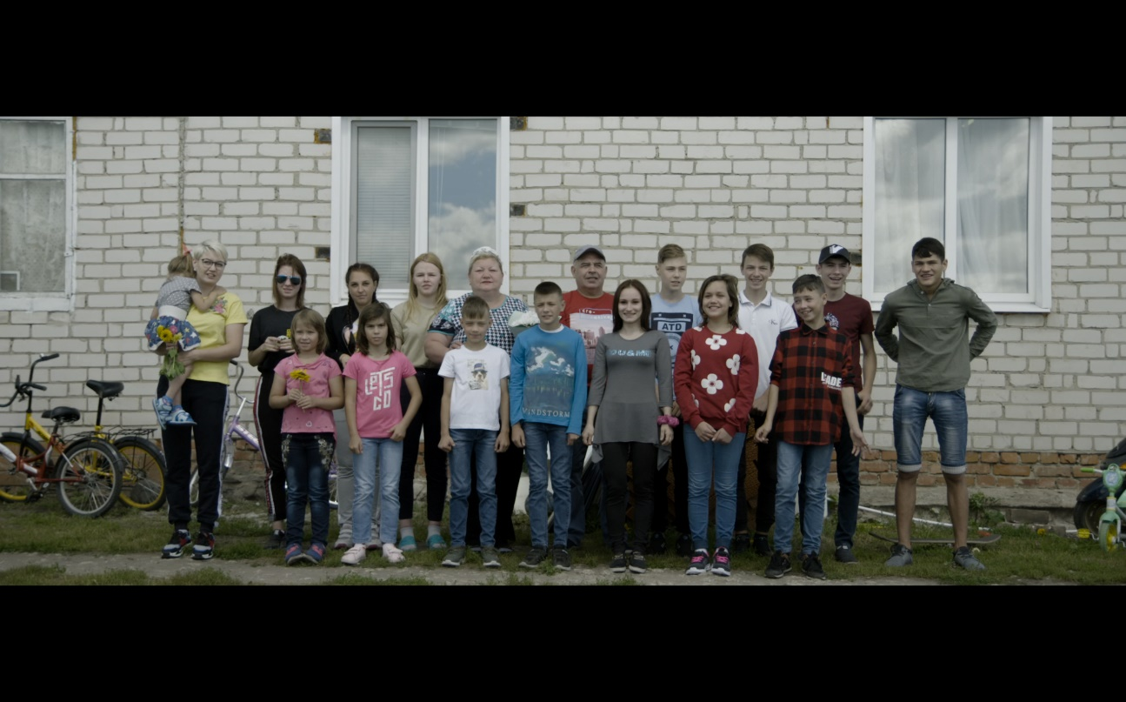
Image 27. Capture d’écran du film Nous Tous – Raïssa, Nahil et leurs enfants
Leur modeste foyer héberge donc aujourd’hui 13 enfants (leur enfant biologique et 12 enfants adoptés) dont le dernier arrivé il y a quelques mois. Parmi ces enfants, certains sont chrétiens d’autres musulmans et leurs parents adoptifs veillent à ce que chacun soit respecté dans son identité religieuse et que chacun respecte l’autre. Sans prosélytisme mais avec une bonne dose de communication et d’amour, ce foyer donne à ses enfants confiance en eux et trace leur chemin de vie. Raïssa et Nahil plantent en toute simplicité les graines d’une humanité spirituelle, généreuse et tournée vers l’autre dans l’esprit de leur (très) grande famille. Les enfants apprennent à cultiver l’amour et le pardon plutôt que le rejet et la rancune, malgré des vies déjà éprouvées.

Sénégal
Le Sénégal est un pays d’Afrique de l’Ouest. Dans le tableau ci-dessous, quelques informations et données de base sur ce pays :
Nom officiel | République du Sénégal
Nom propre | Sénégal
Capitale | Dakar
Continent | Afrique
Population | 16.209.125 habitants (2019)
Superficie | 196.712 km²
Espérance de vie | 64,80 ans
Langue officielle | Français (wolof parlé par la majorité, autres langues : Pulaar, Jola, Mandinka)
Tableau 15. Quelques informations et données de base sur le Sénégal
Le pays est réputé pour sa tolérance religieuse. Pour mieux comprendre le contexte confessionnel des scènes vues dans le film, voici des données globales sur les religions présentes au Sénégal:
Religions | Pourcentage de la population
Musulmans  Chrétiens, principalement catholiques  Croyances traditionnelles | 94%  5%  1%
Tableau 16. Pourcentage de la population sénégalaise par religion et croyance

Le lieu et les personnes apparaissant dans le film :
Palmarin est une localité côtière du Sénégal, située dans le Sine-Saloum, à 130 km au sud de Dakar, au début de la pointe de Sangomar, entre Joal-Fadiouth et Djifer. Palmarin vit de la pêche et de l'agriculture, mais s'ouvre aussi au tourisme, grâce à la plage, aux palmiers – qui donnent son nom à la localité – ainsi qu'au vin de palme. Palmarin souffre du changement climatique, est envahi par les eaux. Palmarin est un village où chrétiens et musulmans vivent comme une communauté soudée. Beaucoup de familles de ce village sont multiconfessionnelles. Dans le grand final du film Nous Tous, dans sa quête sur le vivre-ensemble, Pierre Pirard arrive à Palmarin où les communautés musulmanes et chrétiennes vivent en harmonie. Elles partagent leurs festivités religieuses, leurs prières et leurs conversations. Palmarin possède un cimetière mixte.

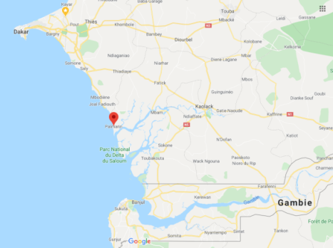
Image 28. Carte – Palmarin, Sénégal (Google maps)

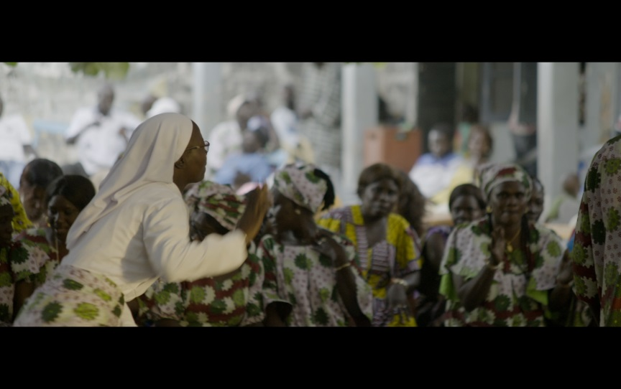
Image 29. Capture d’écran du film Nous Tous – Sénégal, village de Palmarin

6. Glossaire
Cette ressource, le glossaire du dossier pédagogique autour du projet cinématographique Nous Tous propose aux enseignant.es une liste de termes et de concepts se référant thèmes et histoires du film par ordre alphabétique. Tous les termes marqués d’un astérisque (*) comportent une définition provenant du dictionnaire de la paix/éducation, du site Internet Graines de Paix.
Bien vivre-ensemble *
Etat d'harmonie atteint par les habitants vivant dans un environnement de diversité sociale et culturelle, lorsqu'ils développent avec succès une culture de paix entre eux, comprenant le respect et l'appréciation mutuels, le bon voisinage, des relations coopératives et un désir commun de paix et d'apaisement.
Notes: Le bien vivre-ensemble repose sur le respect mutuel, l'acceptation de la pluralité des opinions, des interactions dans l'ouverture et la coopération, des relations bienveillantes, ainsi que sur le refus de s'ignorer ou de se nuire.
Selon le Conseil de l'Europe, il présuppose:
- la liberté d’expression et le pluralisme des opinions ;
- le respect de la dignité humaine, de la diversité culturelle et des « droits des autres », afin de garantir la tolérance et la compréhension ;
- la participation de tous les citoyens aux affaires publiques, en leur donnant accès à l’information et aux médias.
Chiisme
Courant de l'islam né en 732 à la mort du Prophète Mahomet, à propos de la désignation du successeur du Prophète. Il représente environ 10 % des Musulmans dans le monde. Le chiisme est majoritaire en Iran et Irak.
Citoyen du monde*
Celui qui a conscience d'appartenir à l'ensemble de l'humanité et qui choisit de se définir comme tel, comme acte de contribution à la paix.
Citoyenneté - Sens large (à portée symbolique)*
Identification impliquant un comportement civique - à une ville, un pays, un continent, la planète.
Civilité*
Bonnes manières et comportements de respect permettant de vivre ensemble au mieux, de façon pacifique et pacifiante, sans affronts, nuisances ou dégradations, dans la bonne compréhension des règles et usages. Voir aussi: politesse, incivilités, vivre-ensemble. Thèmes : Appartenance, Attitudes, Citoyenneté, Cohésion sociale, Considération, Culture de paix, Respect
Civisme*
Définition large: Comportement positif envers les collectivités publiques où l'on vit (ville, région, pays, unions multi-pays), fondé sur un sentiment de responsabilité, des souhaits d'amélioration et des actions concrètes pour le bien présent et futur de celles-ci, sur la conscience de ses droits et devoirs, et sur le respect des lois, normes et traditions multiples de ces collectivités.
Climat de paix*
Environnement calme et harmonieux, sans troubles ou violences, du fait des comportements des personnes dans un même espace de vie (la classe, le quartier, le pays,...), qui permettent à chacun de vivre et de se sentir en paix et en sécurité.
Compétences de paix*
Ensemble des compétences nécessaires pour bien vivre ensemble dans une culture de la paix. Il s'agit des compétences humaines, sociales, interculturelles et citoyennes - et des compétences de discernement.
Convivance
Nom féminin du XVIIIe siècle, au sens de « fait de vivre-ensemble ». Dérivé de l’ancien français convivre, « vivre-ensemble », avec influence, au XXe siècle, de l’espagnol convivencia. Situation dans laquelle des communautés, des groupes humains différents vivent ensemble au sein d’une même société en entretenant des relations de voisinage, de concorde et d’échange. La convivance des Musulmans, des Juifs et des Chrétiens en Espagne prit fin en 1492.
Diversité culturelle
La diversité culturelle renvoie à la multiplicité des formes d’expression des cultures, des groupes et des sociétés. Ces expressions culturelles se transmettent au sein des groupes et des sociétés et entre eux, ainsi que de génération en génération. La diversité culturelle se manifeste non seulement dans les nombreuses formes à travers lesquelles le patrimoine culturel de l’humanité est exprimé, enrichi et transmis, mais aussi à travers divers modes de création, de production, de diffusion, de distribution et de jouissance artistiques, quels que soient les technologies et les moyens utilisés.

Dignité humaine*
Le respect fondamental, inconditionnel et identique dû à tout être humain du fait qu'il est humain, indépendamment de ses différences. La dignité humaine comprend le respect physique et le respect psychologique des êtres humains, ainsi que le respect de l'intégrité morale.
Egalité*
"Tous les êtres sont universellement égaux et particulièrement différents. L'égalité universelle et les différences particulières doivent être respectées."
Faire-ensemble
Le faire-ensemble implique des relations qui s’inscrivent dans une dynamique de réciprocité, où l’on recherche, au-delà des biens marchands, une force de lien, une authenticité, une vérité, une qualité de la relation, une reconnaissance réciproque. Cette implication réciproque relève d’une économie du don. Faire société signifie alors que le symbole du lien social est plus fort que le souci économique (la réduction des relations humaines à l’égoïsme calculateur de l’homme utile). Cette alliance-là – qui ne fait pas qu’additionner des biens marchands –, s’inscrit dans une logique de construction partagée.
Le faire-ensemble participe du « lieu apprenant » (Schaller, 2005 ; 2007 ; 2009), qui lie les personnes entre elles. Il s’agit alors de reconnaître ce que l’autre « est » (en tant que personne, en tant que sujet). Cette association requiert davantage la reconnaissance de l’être que la reconnaissance de l’avoir. Il nécessite un respect, une estime mutuelle (une parité d’estime dépassant les diversités de forces, de compétences…).
Identité*
Identité culturelle
L'identité culturelle est ce par quoi se reconnaît une communauté humaine (sociale, politique, régionale, nationale, ethnique, religieuse,...) en termes de valeurs, de pensées et d'engagement, de langue et de lieu de vie, de pratiques, de traditions et de croyances, de vécu en commun et de mémoire historique.

Identités plurielles
Une identité plurielle est une identité composée de tout ce qui nous définit et non pas seulement d'une seule des composantes identitaires possibles. Cela comprend nos valeurs, nos attitudes, notre personnalité, nos goûts et bien plus.
Interculturalité*
L'interaction, l'échange et la communication entre les cultures dans le respect mutuel de la diversité de chacun et la quête d'unité collective dans la diversité. L'interculturalité tend à faciliter la cohésion et l'intégration sans perte d'identité.
Intolérance*
Fermeture, répugnance, refus - individuel ou collectif - à endurer et donc accepter l'inclusion de ceux perçus comme différents de soi-même sur le plan culturel, religieux, ethnique ou politique - ou de ceux qui sont perçus comme pouvant déstabiliser par la nouveauté ou la divergence de leurs idées.
Multiculturalisme*
Coexistence de cultures diverses dans une collectivité. L'ensemble des règles qui permettent aux différentes identités d'y vivre côte à côte.
Paix*
La paix est une dynamique d'interactions positives, mutuelles et incessantes, permettant d'atteindre ensemble l'harmonie durablement. Elle est fondée sur la recherche continue de convergence, au-delà des différences d'opinion.
Paix Proactive*
Toutes attitudes, tous comportements et gestes qui aident l'autre ou les autres (individu, groupe, ethnie, pays...) à s'apaiser, à faire la paix et à permettre des relations de paix dans la durée.
Préjugés*
Jugement hâtif fondé sur une première impression, une première information, sans prise en compte d'autres éléments d'analyse, ni d'ouverture à d'autres interprétations possibles, jugement souvent coloré par les opinions et convictions de ses groupes d'appartenance (familial, social, politique, religieux, national, ...) et/ou par ses propres émotions ou certitudes.
Racisme*
Ensemble de convictions et de comportements hostiles, conscients ou non, envers un groupe ou une catégorie de personnes, fondés sur l’idée de supériorité des uns sur d’autres, considérés inférieurs de par leur race, ethnie, croyances, communauté religieuse, classe sociale ou apparence.
Radicalisation*
Processus mental commençant par l'adhésion progressive à une idéologie binaire d'intolérance totale ou à un groupe défendant une telle idéologie, et menant à des comportements systématisés de violence extrême. L'idéologie peut être d’ordre économique, politique, religieux, social ou de toute autre nature. Elle est de type binaire dans le sens nous seuls contre tous les autres ou contre n'importe qui d'autre.
Sunnisme
Réunissant environ 90 % de la communauté musulmane, le sunnisme se présente comme la voie moyenne de la religion musulmane. Les Sunnites sont, par définition, les hommes du Coran et de la sunna, c'est-à-dire de la tradition de tout l'enseignement du prophète Mahomet.
Tolérance*
Définition relative à la diversité :
Attitude de supporter (accepter de manière minimale) la présence d'une personne ou d'un groupe de personnes, différents de soi sur le plan culturel, ethnique et/ou religieux.
Le respect étant défini comme le minimum d'égard envers l'autre, la tolérance est inférieure au respect : il n'y a pas d'égard envers l'autre, dans sa définition.
Réconciliation*
Le processus entre personnes, ou entre pays ou entre entités, de s’accorder à restaurer des relations viables et constructives, malgré les plus fortes convictions de l’impossibilité de la tâche, et malgré la douleur immense précédemment infligée de part et d’autre.
Valeurs*
Tout ce que les hommes apprécient, estiment, désirent obtenir, recommandent, voire proposent comme un idéal, peut être considéré comme une valeur.
Valeurs universelles*
Valeurs reconnaissables par tous comme étant celles permettant à l’humanité de préserver la vie et de bien vivre ensemble dans la sécurité, la cohésion et l’harmonie pacifique.
Vivre-ensemble*
Capacité et assentiment des habitants, dans un environnement de diversité sociale et culturelle, à partager harmonieusement leur lieu de vie.

Activités pédagogiques
Cette section comprend des propositions d’activités à organiser en classe, avec certaines indications sur la possibilité d’adapter la difficulté, pour la première moitié du secondaire (de 12 à 15 ans, 1ère, 2ème et 3ème années) et pour la deuxième moitié du secondaire (de 15 à 18 ans, 4ème, 5ème et 6ème années). Les activités proposées pour les deux tranches d’âge sont similaires, avec des degrés de complexités différents quant aux concepts abordés et à la participation demandée à l’élève.
Chaque activité est accompagnée d’une marche à suivre et de fiches-élève à utiliser en classe par les élèves. Pour les deux tranches d’âge, les activités proposées sont modulables selon le temps que l’enseignant.e désire consacrer au projet.
Les activités pédagogiques s’articulent autour de deux thèmes: 1. Vivre-ensemble, bien vivre-ensemble et faire-ensemble et 2. Les identités multiples et infinies.

Thème 1 – vivre-ensemble, bien vivre-ensemble et faire-ensemble

Objectifs
- Comprendre comment les principes de vivre-ensemble, de bien vivre-ensemble et de faire-ensemble sont perçus, compris et appliqués (1) par les enseignant.es, (2) par les élèves, (3) dans notre société et (4) dans le contexte des différentes histoires et pays qui apparaissent dans le film. Des principes connexes tels que l’identité, le respect, l’empathie, la responsabilité et la diversité pourront également être abordés et discutés en classe. Par cette activité, l’enseignant.e fait réfléchir les élèves à l'influence de notre perception globale du monde dans la façon dont nous percevons ces notions, que ce soit à l’école, dans notre famille ou dans le quartier, la ville et la communauté dans laquelle nous vivons.
- Inviter les élèves à dépasser les stéréotypes et préjugés en leur donnant des exemples positifs de vivre-ensemble.
- Favoriser un le bien vivre-ensemble et le faire-ensemble en permettant aux élèves de débattre, de confronter leurs opinions à celles des autres, tout en les respectant, dans le cadre des débats philosophiques.
- « Aider les jeunes à donner du sens à la société dans laquelle ils vivent et les encourager à imaginer une société et/ou un monde meilleurs » .

Les activités autour du vivre-ensemble, bien vivre-ensemble et faire-ensemble
- Récapitulatif :
Cours – 50 min | Activités | Travail à la maison | Objectifs de l’activité
1 | - a) Introduction (5 min)  - b) Visionner le film (45 min) | Lecture des comptes rendus des interventions d’Amin Maalouf et de Benoît Scheuer (30 min) | Comprendre l’objectif de l’activité
2 | - b) Visionner le film (50 min)
3 | - b) Visionner le film et discussion de débriefing (20 min)  - c) Travaux de groupe :  - L’enseignant.e explique l’activité et aide à former les groupes (15 min).  - Début du travail en groupe / choix de l’histoire (15 min.) | Lecture de la fiche-pays correspondant à l’histoire que l’élève a choisie et recherche sur le contexte. | Les élèves ont compris les consignes de l’activité et les groupes sont formés
4 | - c) Suite du travail en groupe (50 min) |  | L’objectif est de faire entrer les élèves dans les histoires, les faire réfléchir et finalement leur faire voir les points communs avec leur propre vie.
5 | - c) Suite du travail en groupe (50 min) | Selon le format de présentation du travail de groupe choisi, les élèves peuvent terminer leur présentation à la maison ou à l’étude. | L’objectif est que les élèves finalisent leur travail
6 | - d) Deux groupes présentent leur travail (écrit, dessin, petit journal, vidéo)  - Après chaque présentation, réactions des autres élèves |  | L’objectif est de partager le résultat du travail de groupe avec le monde en classe et de stimuler une discussion et un échange
7 | - Idem que l’heure 6 (à répéter selon le temps consacré aux présentations et au nombre de groupes)
8 | - e) Réalisation d’une lettre ‘Cher futur moi, ….’ en rapport avec les réflexions et actions qui ont été mises en lumière pendant le projet. |  | L’objectif est que les élèves s’approprient la réflexion engendrée pendant ces activités et réfléchissent à leur propre engagement.

- Description détaillée :
Les activités présentées sous ce thème se déclinent en plusieurs étapes. Il est possible soit d’organiser toutes les activités soit de s’arrêter après l’étape c) travail de groupe. Les étapes d) et e) sont proposées à l’enseignant.e qui désire aller plus loin.
    - Introduction :
L’enseignant.e introduit l’activité en expliquant qu’elle aura pour support principal le film Nous Tous en s’appuyant sur les sections suivantes du dossier pédagogique : lettre de Pierre Pirard aux enseignant.es, introduction et présentation du film.
    - Le film et débriefing avant l’activité de groupe:
La classe visionne ensemble le film ou des extraits sélectionnés. Ensuite, avec l’ensemble de la classe, l’enseignant.e anime une discussion en demandant aux élèves de chercher ce que signifie le bien vivre-ensemble et de citer un ou deux exemples vu dans le film.
    - Travail de groupe :
Les élèves travaillent en groupe de 2 à 4. Chaque groupe choisit l’une des histoires du film et commence à travailler avec la fiche prévue à cet effet. Les élèves s’attacheront ainsi aux questions suivantes : qu’ont-ils compris de l’histoire, quelles sont les valeurs qui apparaissent dans le film ? Quel lien voient-ils entre cette histoire et le concept de vivre-ensemble, bien vivre-ensemble et faire-ensemble, qu’est-ce que cela leur évoque dans leur vie personnelle ?
Note sur la fiche-élève et les niveaux de difficultés proposés :
La fiche-élève pour le travail de groupe se trouve à la suite de cette description détaillée, en point 3. Cette fiche est disponible en deux versions :
- niveau 1 : première moitié du secondaire (de 12 à 15 ans, 1ère, 2ème et 3ème années)
- niveau 2 : deuxième moitié du secondaire (de 15 à 18 ans, 4ème, 5ème et 6ème années).

Le niveau de difficulté que l’enseignant.e désire utiliser reste évidemment à son appréciation. Il est possible, par exemple que des élèves de la troisième année secondaire puissent travailler avec la fiche de niveau de difficulté 2.
La manière dont chaque groupe présente la dernière étape du travail de groupe (point H. du niveau 1 et point I. du niveau 2) peut être organisée de manières diverses, selon le temps que l’ l’enseignant.e désire consacrer à l’activité et le type de format que les élèves pratiqueront:
- Un texte, en utilisant la longueur prévue dans la fiche-élève.
- Ce même texte, accompagné d’une présentation PowerPoint.
- Ce texte sert de base pour présenter le résultat du travail de groupe dans un autre format : des dessins, une vidéo ou un petit journal.
L’enseignant.e peut également choisir d’utiliser la fiche-élève de manière individuelle, en demandant à chaque élève de travailler, en classe ou à la maison, à l’aide de la fiche.
    - Présentation des travaux de groupe:
Selon le temps que l’enseignant.e désire consacrer à la présentation des travaux de groupe, plusieurs options existent :
- Chaque groupe remet le résultat de son travail à l’enseignant.e.
- Chaque groupe présente son travail devant la classe.

    - Réalisation d’une lettre :
Réalisation d’une lettre par chaque élève commençant par ‘Cher futur moi, ….’ en rapport avec les réflexions et actions qui ont été mises en lumière pendant le projet. A cette occasion, chaque élève s’écrit à lui-même, avec un bilan sur son passé et un certain nombre d’objectifs qu’il se fixe pour lui-même et dans son rapport à l’autre, de ce moment à la fin de l’année scolaire.

- Fiche-élève – travail de groupe - Les activités autour du vivre-ensemble, bien vivre-ensemble et faire-ensemble – niveau de difficulté 1
- Prénoms et noms des membres du groupe : | - …………………………………………………………………………………………  - …………………………………………………………………………………………  - …………………………………………………………………………………………  - …………………………………………………………………………………………
- Histoire(s) du film sélectionnée(s) | Au Liban, Léa et son projet de reconstruction des magasins des quartiers à Tripoli  Au Liban, le docteur Jammal et son travail dans le camp de réfugiés de Kefraya  En Bosnie-Herzégovine, Nudzejma et son club de jogging ouvert à tous  En Bosnie-Herzégovine, à Omarska, Kemal et sa réconciliation avec ses ennemis d’hier  Aux Etats-Unis, le campus multiconfessionnel de Brooksville avec son imam, son pasteur et son rabbin  Aux Etats-Unis, le mariage multiconfessionnel de Rorri et Arif  En Indonésie, les élèves Ella et Michka qui participent au projet de jumelage entre écoles entre les communautés chrétienne et musulmane.  Au Tatarstan, la grande famille de Raïssa et Nahil  Au Sénégal, les villageois de Palmarin
- Qu’avez-vous compris de l’histoire ? Décrivez l’histoire en quelques lignes. Si vous déviez résumer l’histoire à un mot clé, quel serait-il ? | …………………………………………………………………………………………………………………………………………………………………….  …………………………………………………………………………………………………………………………………………………………………….  …………………………………………………………………………………………………………………………………………………………………….  …………………………………………………………………………………………………………………………………………………………………….  …………………………………………………………………………………………………………………………………………………………………….  …………………………………………………………………………………………………………………………………………………………………….  …………………………………………………………………………………………………………………………………………………………………….  …………………………………………………………………………………………………………………………………………………………………….  …………………………………………………………………………………………………………………………………………………………………….  …………………………………………………………………………………………………………………………………………………………………….  …………………………………………………………………………………………………………………………………………………………………….
- Lisez le contexte dans lequel se déroule l’histoire | Voir fiche pays figurant dans le dossier pédagogique du film Nous Tous
- Quels sont les problèmes (préjugés et autres obstacles tels que le racisme et l’intolérance) qui existaient dans la situation où les personnes de l’histoire vivent ? S’ils ne sont pas clairement explicités, expliquer ce que vous imaginez comme barrières et obstacles possibles. Citez 2 ou 3 obstacles | - ………………………………………………………………………………………………………………………………………………………………………………………………………………………………………………………………………………………………………………  - ………………………………………………………………………………………………………………………………………………………………………………………………………………………………………………………………………………………………………………  - ………………………………………………………………………………………………………………………………………………………………………………………………………………………………………………………………………………………………………………
- Comment (le ou) les personnages de l’histoire ont-ils réussi à surmonter ces obstacles ? Pour chaque obstacle cité ci-dessus, décrivez comment les personnes ont réussi à trouver des solutions. | - ………………………………………………………………………………………………………………………………………………………………………………………………………………………………………………………………………………………………………………  - ………………………………………………………………………………………………………………………………………………………………………………………………………………………………………………………………………………………………………………  - ………………………………………………………………………………………………………………………………………………………………………………………………………………………………………………………………………………………………………………
- Trouvez deux valeurs universelles qui ressortent de cette histoire. Les valeurs universelles sont des valeurs reconnaissables par tous comme permettant à l’humanité de préserver la vie et de bien vivre ensemble dans la sécurité, la cohésion et l’harmonie pacifique. | - ………………………………………………………………………………………………………………………………………………………………………………………………………………………………………………………………………………………………………………………………………………………………………………………………………………………………………………………………………  - ………………………………………………………………………………………………………………………………………………………………………………………………………………………………………………………………………………………………………………………………………………………………………………………………………………………………………………………………………

- Maintenant, appliquez ces mêmes réflexions à votre vie et celles de vos camarades ?
Les étapes à suivre :
- Discutez de problèmes comme les préjugés et autres obstacles au bien vivre-ensemble (racisme, intolérance, …) qui existent dans votre vie.
- Choisissez un problème majeur que vous avez tous rencontré et décrivez-le.

……………………………………………………………………………………………………………………………………………………………………………………………………………………………………………………
……………………………………………………………………………………………………………………………………………………………………………………………………………………………………………………
……………………………………………………………………………………………………………………………………………………………………………………………………………………………………………………
……………………………………………………………………………………………………………………………………………………………………………………………………………………………………………………
……………………………………………………………………………………………………………………………………………………………………………………………………………………………………………………
……………………………………………………………………………………………………………………………………………………………………………………………………………………………………………………
- Trouvez une ou des solutions possibles à ce problème, pour une amélioration du bien-vivre-ensemble et, en groupe, décrivez-la, en vous inspirant de votre propre vie et de l’histoire du film que vous avez sélectionnée. Ecrivez un texte d’une page et demi, qui pourra vous servir de base pour une présentation au reste de la classe.
Pour aller plus loin, le travail peut être présenté en dessin, à l’oral, sous forme d’un petit journal ou une petite vidéo.

……………………………………………………………………………………………………………………………………………………………………………………………………………………………………………………
……………………………………………………………………………………………………………………………………………………………………………………………………………………………………………………
……………………………………………………………………………………………………………………………………………………………………………………………………………………………………………………
……………………………………………………………………………………………………………………………………………………………………………………………………………………………………………………
……………………………………………………………………………………………………………………………………………………………………………………………………………………………………………………
……………………………………………………………………………………………………………………………………………………………………………………………………………………………………………………
……………………………………………………………………………………………………………………………………………………………………………………………………………………………………………………
……………………………………………………………………………………………………………………………………………………………………………………………………………………………………………………
……………………………………………………………………………………………………………………………………………………………………………………………………………………………………………………
……………………………………………………………………………………………………………………………………………………………………………………………………………………………………………………
……………………………………………………………………………………………………………………………………………………………………………………………………………………………………………………
……………………………………………………………………………………………………………………………………………………………………………………………………………………………………………………
……………………………………………………………………………………………………………………………………………………………………………………………………………………………………………………
……………………………………………………………………………………………………………………………………………………………………………………………………………………………………………………
……………………………………………………………………………………………………………………………………………………………………………………………………………………………………………………
……………………………………………………………………………………………………………………………………………………………………………………………………………………………………………………
……………………………………………………………………………………………………………………………………………………………………………………………………………………………………………………
……………………………………………………………………………………………………………………………………………………………………………………………………………………………………………………
……………………………………………………………………………………………………………………………………………………………………………………………………………………………………………………
……………………………………………………………………………………………………………………………………………………………………………………………………………………………………………………
- Fiche-élève – travail de groupe - Les activités autour du vivre-ensemble, bien vivre-ensemble et faire-ensemble niveau de difficulté 2
- Prénoms et noms des membres du groupe : | - …………………………………………………………………………………………  - …………………………………………………………………………………………  - …………………………………………………………………………………………  - …………………………………………………………………………………………
- Histoire(s) du film sélectionnée(s) | Au Liban, Léa et son projet de reconstruction des magasins des quartiers à Tripoli  Au Liban, le docteur Jammal et son travail dans le camp de réfugiés de Kefraya  En Bosnie-Herzégovine, Nudzejma et son club de jogging ouvert à tous  En Bosnie-Herzégovine, à Omarska, Kemal et sa réconciliation avec ses ennemis d’hier  Aux Etats-Unis, le campus multiconfessionnel de Brooksville avec son imam, son pasteur et son rabbin  Aux Etats-Unis, le mariage multiconfessionnel de Rorri et Arif  En Indonésie, les élèves Ella et Michka qui participent au projet de jumelage entre écoles entre les communautés chrétienne et musulmane.  Au Tatarstan, la grande famille de Raïssa et Nahil  Au Sénégal, les villageois de Palmarin
- Qu’avez-vous compris de l’histoire ? Décrivez l’histoire en quelques lignes. Si vous deviez résumer l’histoire en un mot clé, quel serait-il ? | …………………………………………………………………………………………………………………………………………………………………….  …………………………………………………………………………………………………………………………………………………………………….  …………………………………………………………………………………………………………………………………………………………………….  …………………………………………………………………………………………………………………………………………………………………….  …………………………………………………………………………………………………………………………………………………………………….  …………………………………………………………………………………………………………………………………………………………………….  …………………………………………………………………………………………………………………………………………………………………….  …………………………………………………………………………………………………………………………………………………………………….  …………………………………………………………………………………………………………………………………………………………………….  …………………………………………………………………………………………………………………………………………………………………….  …………………………………………………………………………………………………………………………………………………………………….  …………………………………………………………………………………………………………………………………………………………………….
- Dans quel contexte se déroule l’histoire ? Décrivez le pays, la ville ou la région et les éléments importants de l’histoire (religion, politique, etc…) | …………………………………………………………………………………………………………………………………………………………………….  …………………………………………………………………………………………………………………………………………………………………….  …………………………………………………………………………………………………………………………………………………………………….  …………………………………………………………………………………………………………………………………………………………………….  …………………………………………………………………………………………………………………………………………………………………….  …………………………………………………………………………………………………………………………………………………………………….  …………………………………………………………………………………………………………………………………………………………………….  …………………………………………………………………………………………………………………………………………………………………….  …………………………………………………………………………………………………………………………………………………………………….  …………………………………………………………………………………………………………………………………………………………………….  …………………………………………………………………………………………………………………………………………………………………….  …………………………………………………………………………………………………………………………………………………………………….
- Quels sont les préjugés et autres obstacles qui existaient dans la situation où les personnes de l’histoire vivent ? Si ils ne sont pas clairement explicités, expliquez ce que vous imaginez comme barrières et obstacles possibles. Citez 3 ou 4 obstacles | - ………………………………………………………………………………………………………………………………………………………………………………………………………………………………………………………………………………………………………………  - ………………………………………………………………………………………………………………………………………………………  - ………………………………………………………………………………………………………………………………………………………………………………………………………………………………………………………………………………………………………………  - ………………………………………………………………………………………………………………………………………………………………………………………………………………………………………………………………………………………………………………
- Comment (le ou) les personnages de l’histoire ont-ils réussi à surmonter ces obstacles ? Pour chaque obstacle cité ci-dessus, décrivez comment ces personnes ont réussi à trouver des solutions. | - ………………………………………………………………………………………………………………………………………………………………………………………………………………………………………………………………………………………………………………  - ………………………………………………………………………………………………………………………………………………………………………………………………………………………………………………………………………………………………………………  - ………………………………………………………………………………………………………………………………………………………………………………………………………………………………………………………………………………………………………………
- Définissez le concept de ‘Valeurs universelles’ | …………………………………………………………………………………………………………………………………………………………………….  …………………………………………………………………………………………………………………………………………………………………….  …………………………………………………………………………………………………………………………………………………………………….  …………………………………………………………………………………………………………………………………………………………………….  …………………………………………………………………………………………………………………………………………………………………….  …………………………………………………………………………………………………………………………………………………………………….  …………………………………………………………………………………………………………………………………………………………………….  …………………………………………………………………………………………………………………………………………………………………….  …………………………………………………………………………………………………………………………………………………………………….
- Trouvez trois valeurs universelles qui ressortent de cette histoire ? | - ………………………………………………………………………………………………………………………………………………………………………………………………………………………………………………………………………………………………………………  - ………………………………………………………………………………………………………………………………………………………………………………………………………………………………………………………………………………………………………………  - ………………………………………………………………………………………………………………………………………………………………………………………………………………………………………………………………………………………………………………

- C’est le moment d’appliquer ces mêmes réflexions à votre vie et à celles de vos camarades.
Les étapes à suivre :
- Discutez de problèmes comme les préjugés et autres obstacles au bien vivre-ensemble (racisme, intolérance, …) qui existent dans votre vie.
- Choisissez un problème majeur que vous avez tous rencontré et décrivez le.

……………………………………………………………………………………………………………………………………………………………………………………………………………………………………………………
……………………………………………………………………………………………………………………………………………………………………………………………………………………………………………………
……………………………………………………………………………………………………………………………………………………………………………………………………………………………………………………
……………………………………………………………………………………………………………………………………………………………………………………………………………………………………………………
……………………………………………………………………………………………………………………………………………………………………………………………………………………………………………………
……………………………………………………………………………………………………………………………………………………………………………………………………………………………………………………
- Trouvez une ou des solutions possibles à ce problème en vue d’un meilleur vivre-ensemble et, en groupe, décrivez-les, en vous inspirant de votre propre vie et de l’histoire du film que vous avez sélectionnée. Ecrivez un texte de deux pages et demi, qui pourra vous servir de base pour une présentation au reste de la classe.
Pour aller plus loin, le travail peut être présenté en dessin, à l’oral, sous forme d’un petit journal ou une petite vidéo.
……………………………………………………………………………………………………………………………………………………………………………………………………………………………………………………
……………………………………………………………………………………………………………………………………………………………………………………………………………………………………………………
……………………………………………………………………………………………………………………………………………………………………………………………………………………………………………………
……………………………………………………………………………………………………………………………………………………………………………………………………………………………………………………
……………………………………………………………………………………………………………………………………………………………………………………………………………………………………………………
……………………………………………………………………………………………………………………………………………………………………………………………………………………………………………………
……………………………………………………………………………………………………………………………………………………………………………………………………………………………………………………
……………………………………………………………………………………………………………………………………………………………………………………………………………………………………………………
……………………………………………………………………………………………………………………………………………………………………………………………………………………………………………………
……………………………………………………………………………………………………………………………………………………………………………………………………………………………………………………
……………………………………………………………………………………………………………………………………………………………………………………………………………………………………………………
……………………………………………………………………………………………………………………………………………………………………………………………………………………………………………………
……………………………………………………………………………………………………………………………………………………………………………………………………………………………………………………
……………………………………………………………………………………………………………………………………………………………………………………………………………………………………………………
……………………………………………………………………………………………………………………………………………………………………………………………………………………………………………………
……………………………………………………………………………………………………………………………………………………………………………………………………………………………………………………
……………………………………………………………………………………………………………………………………………………………………………………………………………………………………………………
……………………………………………………………………………………………………………………………………………………………………………………………………………………………………………………
……………………………………………………………………………………………………………………………………………………………………………………………………………………………………………………
……………………………………………………………………………………………………………………………………………………………………………………………………………………………………………………
……………………………………………………………………………………………………………………………………………………………………………………………………………………………………………………
……………………………………………………………………………………………………………………………………………………………………………………………………………………………………………………
……………………………………………………………………………………………………………………………………………………………………………………………………………………………………………………
……………………………………………………………………………………………………………………………………………………………………………………………………………………………………………………
……………………………………………………………………………………………………………………………………………………………………………………………………………………………………………………
……………………………………………………………………………………………………………………………………………………………………………………………………………………………………………………
……………………………………………………………………………………………………………………………………………………………………………………………………………………………………………………
……………………………………………………………………………………………………………………………………………………………………………………………………………………………………………………
……………………………………………………………………………………………………………………………………………………………………………………………………………………………………………………
……………………………………………………………………………………………………………………………………………………………………………………………………………………………………………………
……………………………………………………………………………………………………………………………………………………………………………………………………………………………………………………
……………………………………………………………………………………………………………………………………………………………………………………………………………………………………………………
……………………………………………………………………………………………………………………………………………………………………………………………………………………………………………………
……………………………………………………………………………………………………………………………………………………………………………………………………………………………………………………
……………………………………………………………………………………………………………………………………………………………………………………………………………………………………………………
……………………………………………………………………………………………………………………………………………………………………………………………………………………………………………………
……………………………………………………………………………………………………………………………………………………………………………………………………………………………………………………
……………………………………………………………………………………………………………………………………………………………………………………………………………………………………………………

Thème 2 - Les identités multiples et infinies

Objectifs
- S’assurer que le concept d’identité est bien compris par les élèves, une notion souvent abstraite pour des jeunes de 12 à 18 ans.
- Mettre l’accent sur le fait que l’identité d’une personne se définit par de multiples d’éléments.
- Valoriser les spécificités et les points qui rapprochent les jeunes entre eux comme des autres concitoyens de manière plus générale.
- Amener les jeunes à comprendre comment les préjugés se construisent pour tenter de les déconstruire ensemble.

Les activités autour des identités multiples et infinies
- Récapitulatif :
Cours - 50 min | Activités | Travail à la maison | Objectifs de l’activité
1 | - a) Introduction (5 min)  - b) Visionner le film (45 min) | Lecture de l’interview d’Amin Maalouf (20 min) | Comprendre l’objectif de l’activité
2 | - b) Visionner le film (50 min)
3 | - c) Discussion animée par l’enseignant.e sur l’identité (50 min). |  | L’élève est introduit aux concepts et peut commencer à travailler sur le thème
4 | - d) Travail par deux :  - L’enseignant.e explique l’activité et aide à former les groupes (20 min).  - Travail en groupe (30 min.) |  | Les élèves ont compris les consignes et travaillent avec la fiche prévue à cet effet dans le dossier.

- Description détaillée :
    - Introduction :
L’enseignant.e introduit l’activité en expliquant qu’elle aura pour support principal, le film Nous Tous en s’appuyant sur les sections suivantes du dossier pédagogique : lettre de Pierre Pirard aux enseignant.es, introduction et présentation du film.
    - Le film :
La classe visionne ensemble le film ou des extraits sélectionnés.
    - Le thème de l’identité
L’enseignant.e présente le thème de l’identité, ‘qu’est-ce qui nous définit et en quoi elle peut être multiple.’ La vidéo danoise ‘All That We Share’ ou ‘tout ce que nous partageons’ peut être utilisée pour illustrer le concept, le même type d’activité peut être organisé avec les élèves :
- Étape 1 : Répartir les élèves en groupes de 4 ou 5.
- Étape 2 : Écrire «communauté» au tableau. Demander aux élèves de l’expliquer ou expliquer qu'une communauté est un groupe de personnes vivant dans un même endroit, ayant des caractéristiques, attitudes, croyances ou intérêts en commun.
- Étape 3 : Demander aux élèves de citer ou proposer des appartenances à un groupe tel que la famille, l’école, groupe d'amis, religion, club sportif et pays.
- Étape 4 : Expliquer que nous avons tous un ou plusieurs rôles en tant que membre d'une communauté. Par exemple, dans la famille, nous avons un ou des rôles définis comme filles, fils, sœurs, frères, mères ou les pères; à l’école, les élèves ont un rôle bien précis et les enseignant.es, un autre.
- Étape 5 : Expliquer que chacun de ces rôles est «pris en charge» par un certain nombre de devoirs, responsabilités et droits.

- Étape 6 : Dessiner un petit cercle au tableau et écrire «Famille» en son sein. Expliquer que c'est la plus petite et la première communauté à laquelle nous appartenons. Dessiner un deuxième cercle autour du premier, puis dessiner trois de plus jusqu'à ce que avoir cinq cercles, l’un à l'intérieur de l'autre comme sur l'image ci-dessous.
Image 30. Les cercles pour l’activité ‘Tout ce que nous partageons’
- Étape 7 : Demander à vos élèves de copier les cercles. Individuellement, ils écrivent le nom d'un groupe auquel ils appartiennent, par exemple l'école, la ville, un groupe d'amis, une équipe de football, dans chacun des 4 autres cercles. Ils devront réfléchir à leur rôle au sein de chaque groupe et à leurs devoirs, responsabilités et droits.
- Étape 8: En groupe, les élèves discutent des groupes et communautés notées, de leurs rôles au sein de ceux-ci et de leurs devoirs, responsabilités et droits. Encourager les élèves à essayer de découvrir ce qu'ils ont en commun dans les différents groupes.
- Étape 9: Les groupes partagent à tour de rôle ce qu'ils ont en commun avec le reste de la classe.
- Étape 10: Expliquer à vos élèves qu'ils vont regarder une courte vidéo d’une chaîne de télévision danoise. Pendant qu'ils regardent, ils devront réfléchir au message de la vidéo. Montrer la vidéo : Lien: https://www.youtube.com/watch?v=TjW84K6cLUo
- Étape 14 : Demander à vos élèves de discuter des questions suivantes:
  - Pourquoi mettons-nous les gens dans des boîtes?
  - Pensez-vous qu'il est vrai qu'il y a plus de points qui nous rassemblent que ce que nous pensons?
  - Comment découvrir ce que nous avons en commun?
- Étape 15 : Organiser une discussion en classe sur la base des questions de l'étape précédente.
    - Travail par deux :
Les élèves travaillent en groupe de deux. Chaque groupe choisit minimum deux personnes apparaissant dans les histoires du film et commence à travailler avec la fiche prévue à cet effet.
Avec cette activité, les élèves explorent le concept d’identité et les multiples facettes qu’elle comporte, chez tous les individus, aussi bien dans le film que pour leur camarade et eux-mêmes.

Note sur la fiche-élève et les niveaux de difficultés proposés :
La fiche-élève pour le travail de groupe se trouve à la suite de cette description détaillée, en point 3. Cette fiche est disponible en deux versions :
- niveau 1 : première moitié du secondaire (de 12 à 15 ans, 1ère, 2ème et 3ème années)
- niveau 2 : deuxième moitié du secondaire (de 15 à 18 ans, 4ème, 5ème et 6ème années).

Le niveau de difficulté que l’enseignant.e désire utiliser reste évidemment à son appréciation. Il est possible, par exemple que des élèves de la troisième année secondaire puissent travailler avec la fiche de niveau de difficulté 2.
    - Réalisation d’une lettre
Réalisation d’une lettre par chaque élève commençant par ‘Cher futur moi, ….’ en rapport avec les réflexions et actions qui ont été mises en lumière pendant le projet. A cette occasion, chaque élève s’écrit à lui-même, avec un bilan sur son passé et un certain nombre d’objectifs qu’il se fixe pour lui-même et dans son rapport à l’autre, de ce moment à la fin de l’année scolaire.

- Fiche-élève – travail de groupe - Les activités autour de l’identité multiple – niveau de difficulté 1
- Prénoms et noms des membres du groupe : | - …………………………………………………………………………………………  - …………………………………………………………………………………………  - …………………………………………………………………………………………  - …………………………………………………………………………………………
- Histoire(s) du film sélectionnée(s)  Choisissez deux histoires | Au Liban, Léa et son projet de reconstruction des magasins des quartiers à Tripoli  Au Liban, le docteur Jammal et son travail dans le camp de réfugiés de Kefraya  En Bosnie-Herzégovine, Nudzejma et son club de jogging ouvert à tous  En Bosnie-Herzégovine, à Omarska, Kemal et sa réconciliation avec ses ennemis d’hier  Aux Etats-Unis, le campus multiconfessionnel de Brooksville avec son imam, son pasteur et son rabbin  Aux Etats-Unis, le mariage multiconfessionnel de Rorri et Arif  En Indonésie, les élèves Ella et Michka qui participent au projet de jumelage entre écoles entre les communautés chrétienne et musulmane.  Au Tatarstan, la grande famille de Raïssa et Nahil  Au Sénégal, les villageois de Palmarin
- Citez les personnages principaux et secondaires des deux histoires que vous avez choisies | - …………………………………………………………………………………………  - …………………………………………………………………………………………  - …………………………………………………………………………………………  - …………………………………………………………………………………………
- Quels sont les points communs entre les personnages du film des deux histoires que vous avez choisies (autre que nationalité, origine ethnique et religion) ? Citez tous les points communs possibles et imaginables (hobby, caractères, personnalités, etc…), en vous basant sur le film ou sur ce que vous imaginez. | …………………………………………………………………………………………………………………………………………………………………….  …………………………………………………………………………………………………………………………………………………………………….  …………………………………………………………………………………………………………………………………………………………………….  …………………………………………………………………………………………………………………………………………………………………….  …………………………………………………………………………………………………………………………………………………………………….  …………………………………………………………………………………………………………………………………………………………………….  …………………………………………………………………………………………………………………………………………………………………….  …………………………………………………………………………………………………………………………………………………………………….  …………………………………………………………………………………………………………………………………………………………………….  …………………………………………………………………………………………………………………………………………………………………….  …………………………………………………………………………………………………………………………………………………………………….  …………………………………………………………………………………………………………………………………………………………………….
- Quels sont les points communs que vous avez tous les deux ? Réfléchissez à tous les aspects qui font de vous une individualité comme par exemple :  - La famille : les traditions dans votre famille, l’histoire de la famille, nombre d’enfants, est-ce qu’on enlève les chaussures à la maison ?  - Histoire personnelle : avez-vous déjà subi du racisme ou des situations où vous vous êtes senti différent (plus gros, plus petit, plus grand, couleur de peau, efféminé, garçon manqué, signe religieux, collation ou pique-nique différents, vêtements, chaussures, etc…)  - Préférences, hobbies  - Etc…. | …………………………………………………………………………………………………………………………………………………………………….  …………………………………………………………………………………………………………………………………………………………………….  …………………………………………………………………………………………………………………………………………………………………….  …………………………………………………………………………………………………………………………………………………………………….  …………………………………………………………………………………………………………………………………………………………………….  …………………………………………………………………………………………………………………………………………………………………….  …………………………………………………………………………………………………………………………………………………………………….  …………………………………………………………………………………………………………………………………………………………………….  …………………………………………………………………………………………………………………………………………………………………….  …………………………………………………………………………………………………………………………………………………………………….  …………………………………………………………………………………………………………………………………………………………………….  …………………………………………………………………………………………………………………………………………………………………….  …………………………………………………………………………………………………………………………………………………………………….  …………………………………………………………………………………………………………………………………………………………………….  …………………………………………………………………………………………………………………………………………………………………….
- Trouvez deux valeurs que vous partagez. | - ………………………………………………………………………………………………………………………………………………………………………………………………………………………………………………………………………………………………………………………………………………………………………………………………………………………………………………………………………  - ………………………………………………………………………………………………………………………………………………………………………………………………………………………………………………………………………………………………………………………………………………………………………………………………………………………………………………………………………

- Fiche-élève – travail de groupe - Les activités autour de l’identité multiple – niveau de difficulté 2
- Prénoms et noms des membres du groupe : | - …………………………………………………………………………………………  - …………………………………………………………………………………………  - …………………………………………………………………………………………  - …………………………………………………………………………………………
- Histoire(s) du film sélectionnée(s)  Choisissez deux histoires au minimum. | Au Liban, Léa et son projet de reconstruction des magasins des quartiers à Tripoli  Au Liban, le docteur Jammal et son travail dans le camp de réfugiés de Kefraya  En Bosnie-Herzégovine, Nudzejma et son club de jogging ouvert à tous  En Bosnie-Herzégovine, à Omarska, Kemal et sa réconciliation avec ses ennemis d’hier  Aux Etats-Unis, le campus multiconfessionnel de Brooksville avec son imam, son pasteur et son rabbin  Aux Etats-Unis, le mariage multiconfessionnel de Rorri et Arif  En Indonésie, les élèves Ella et Michka qui participent au projet de jumelage entre écoles entre les communautés chrétienne et musulmane.  Au Tatarstan, la grande famille de Raïssa et Nahil  Au Sénégal, les villageois de Palmarin
- Quels sont les points communs entre les personnages du film des histoires que vous avez choisies (autre que nationalité, origine ethnique et religion) ? Citez tous les points communs possibles et imaginables (hobby, caractères, personnalités, etc…), en vous basant sur le film ou sur ce que vous imaginez. | …………………………………………………………………………………………………………………………………………………………………….  …………………………………………………………………………………………………………………………………………………………………….  …………………………………………………………………………………………………………………………………………………………………….  …………………………………………………………………………………………………………………………………………………………………….  …………………………………………………………………………………………………………………………………………………………………….  …………………………………………………………………………………………………………………………………………………………………….  …………………………………………………………………………………………………………………………………………………………………….  …………………………………………………………………………………………………………………………………………………………………….  …………………………………………………………………………………………………………………………………………………………………….  …………………………………………………………………………………………………………………………………………………………………….  …………………………………………………………………………………………………………………………………………………………………….  …………………………………………………………………………………………………………………………………………………………………….  …………………………………………………………………………………………………………………………………………………………………….  …………………………………………………………………………………………………………………………………………………………………….  …………………………………………………………………………………………………………………………………………………………………….  …………………………………………………………………………………………………………………………………………………………………….  …………………………………………………………………………………………………………………………………………………………………….  …………………………………………………………………………………………………………………………………………………………………….  …………………………………………………………………………………………………………………………………………………………………….
- Comment pouvez-vous résumer le concept d’identité d’Amin Maalouf ? Lisez les trois ressources pédagogiques du dossier consacré à Amin Maalouf et expliquez sa vision de l’identité | …………………………………………………………………………………………………………………………………………………………………….  …………………………………………………………………………………………………………………………………………………………………….  …………………………………………………………………………………………………………………………………………………………………….  …………………………………………………………………………………………………………………………………………………………………….  …………………………………………………………………………………………………………………………………………………………………….  …………………………………………………………………………………………………………………………………………………………………….  …………………………………………………………………………………………………………………………………………………………………….  …………………………………………………………………………………………………………………………………………………………………….  …………………………………………………………………………………………………………………………………………………………………….  …………………………………………………………………………………………………………………………………………………………………….  …………………………………………………………………………………………………………………………………………………………………….  …………………………………………………………………………………………………………………………………………………………………….  …………………………………………………………………………………………………………………………………………………………………….…………………………………………………………………………………………………………………………………………………………………….  …………………………………………………………………………………………………………………………………………………………………….  …………………………………………………………………………………………………………………………………………………………………….  …………………………………………………………………………………………………………………………………………………………………….  …………………………………………………………………………………………………………………………………………………………………….  …………………………………………………………………………………………………………………………………………………………………….  …………………………………………………………………………………………………………………………………………………………………….  …………………………………………………………………………………………………………………………………………………………………….  …………………………………………………………………………………………………………………………………………………………………….
- Quels sont les points communs que vous avez tous les deux ? Réfléchissez à tous les aspects qui font partie de votre identité comme par exemple :  - La famille : les traditions dans votre famille, l’histoire de la famille, nombre d’enfants, est-ce qu’on enlève les chaussures à la maison ?  - Histoire personnelle : avez-vous déjà subi du racisme ou des situations où vous vous êtes senti différent (plus gros, plus petit, plus grand, couleur de peau, efféminé, garçon manqué, signe religieux, collation ou pique-nique différents, vêtements, chaussures, etc…)  - Préférences, hobbies  - Valeurs : quelles valeurs sont importantes pour vous ?  - Etc…. | …………………………………………………………………………………………………………………………………………………………………….  …………………………………………………………………………………………………………………………………………………………………….  …………………………………………………………………………………………………………………………………………………………………….  …………………………………………………………………………………………………………………………………………………………………….  …………………………………………………………………………………………………………………………………………………………………….  …………………………………………………………………………………………………………………………………………………………………….  …………………………………………………………………………………………………………………………………………………………………….  …………………………………………………………………………………………………………………………………………………………………….  …………………………………………………………………………………………………………………………………………………………………….  …………………………………………………………………………………………………………………………………………………………………….  …………………………………………………………………………………………………………………………………………………………………….  …………………………………………………………………………………………………………………………………………………………………….  …………………………………………………………………………………………………………………………………………………………………….  …………………………………………………………………………………………………………………………………………………………………….  …………………………………………………………………………………………………………………………………………………………………….  …………………………………………………………………………………………………………………………………………………………………….  …………………………………………………………………………………………………………………………………………………………………….  …………………………………………………………………………………………………………………………………………………………………….  …………………………………………………………………………………………………………………………………………………………………….  …………………………………………………………………………………………………………………………………………………………………….  …………………………………………………………………………………………………………………………………………………………………….  …………………………………………………………………………………………………………………………………………………………………….  …………………………………………………………………………………………………………………………………………………………………….  …………………………………………………………………………………………………………………………………………………………………….  …………………………………………………………………………………………………………………………………………………………………….  …………………………………………………………………………………………………………………………………………………………………….  …………………………………………………………………………………………………………………………………………………………………….  …………………………………………………………………………………………………………………………………………………………………….
- Trouvez deux valeurs que vous partagez. | - ………………………………………………………………………………………………………………………………………………………………………………………………………………………………………………………………………………………………………………………………………………………………………………………………………………………………………………………………………  - ………………………………………………………………………………………………………………………………………………………………………………………………………………………………………………………………………………………………………………………………………………………………………………………………………………………………………………………………………

Pour aller plus loin
Pour les enseignant.es et élèves qui désirent aller plus loin, voici des pistes pour continuer l’aventure :
  - Projet de collaboration entre écoles au niveau national ou européen
Un projet européen avec eTwinning, la communauté pour les établissements scolaires d’Europe. En se connectant sur la plate-forme eTwinning, des acteurs de l’éducation des pays européens – enseignant.es, chefs d’établissement, éducateurs, etc. – communiquent, coopèrent, développent des projets, partagent. Ils font ainsi partie de la communauté d’apprentissage la plus passionnante d’Europe. eTwinning est cofinancé par Erasmus+, le programme européen pour l’éducation, la formation, la jeunesse et le sport.
Cette plate-forme en ligne permet de créer des partenariats entre écoles du même pays. L’enseignant.e pourra imaginer un projet de collaboration avec des écoles de sa ville ou de son pays, et pourquoi pas, au niveau européen par la suite.
  - Collaboration avec des événements et acteurs externes à l’école
Pour rendre les activités plus concrètes et ancrées au niveau local, l’enseignant.e et sa classe pourront collaborer avec les autorités locales, les initiatives citoyennes du quartier ou d’autres associations. Pour faciliter ce type de collaboration, l’enseignant.e pourra s’associer à des événements déjà organisés tels que :
    - Ateliers gratuits d'improvisation théâtrale : Dans le cadre de la "Quinzaine de la Solidarité internationale", la Ville de Bruxelles et le WOLF proposent des ateliers aux classes de 4-5-6èmes secondaire. Les ateliers s’inspireront de 3 livres :
    - "Le grand livre contre le racisme" d'Alain Serres et de Mouloud Aounit paru aux éditions Rue du Monde
    - "Ce qui nous rassemble" de Noé Carlain et Sandra Poirot Chérif paru également aux éditions Rue du Monde
    - "Les identités meurtrières" d'Amin Maalouf en Livre de Poche
    - Le Parlement bruxellois organise des activités gratuites d’éducation à la citoyenneté des jeunes, à destination des élèves de 5e et 6e années de l’enseignement secondaire. Des lectures citoyennes sont organisées autour du thème de la tolérance. Intitulées « Traités sur la tolérance : de Voltaire à Charb ».
« Surmonter nos préjugés et détestations n’est pas inscrit dans la nature humaine. Accepter l’autre, n’est ni plus ni moins naturel que de le rejeter. Réconcilier, réunir, adopter, apprivoiser, pacifier, sont des gestes volontaires, des gestes de civilisation qui exigent lucidité et persévérance, des gestes qui s’acquièrent, qui s’enseignent, qui se cultivent. »
Amin Maalouf – Le dérèglement du monde.

Ressources internet
Ressource de la Fédération Wallonie-Bruxelles, site enseignement.be :
Cours de philosophie et de citoyenneté, guide pratique pour les enseignant.es - Disponible sur: http://enseignement.be/download.php?do_id=13051
Cours de philosophie et citoyenneté - primaire et 1er degré secondaire - Disponible sur: http://enseignement.be/download.php?do_id=14070
Cours de philosophie et citoyenneté - compétences terminales de l’éducation à la philosophie et à la citoyenneté.
Disponible sur : http://enseignement.be/download.php?do_id=14071
Cours de philosophie et citoyenneté - Programme des cours: http://www.enseignement.be/index.php?page=27915&navi=4429
Cours de Français - document de socles de compétences du primaire et 1er degré secondaire Disponible sur: http://enseignement.be/download.php?do_id=1652
Cours de Français - compétences terminales de français. Disponible sur : http://enseignement.be/download.php?do_id=290
Éducation à la citoyenneté mondiale et solidaire de la Fédération Wallonie-Bruxelles : http://www.enseignement.be/index.php?page=26791&navi=4036
Des ressources et projets pour développer le vivre-ensemble de manière harmonieuse et respectueuse dans une société démocratique et interculturelle…
http://www.enseignement.be/index.php?page=0&navi=4037
Vade-mecum : construire un projet pédagogique
http://enseignement.be/download.php?do_id=4291
Demain, dossier pédagogique du film
https://www.demain-lefilm.com/sites/default/files/assets/demain_dossier_pedagogique.pdf
Dictionnaire de la paix - éducation du site Graines de Paix.
https://www.grainesdepaix.org/fr/ressources-de-paix/dictionnaire-paix-education
Dossier pédagogique autour du film ‘Latifa le cœur au combat’
http://media.hautetcourt.com/DISTRIBUTION/2017/LATIFA/zdc_latifa.pdf
Comment analyser un documentaire?
https://www.grignoux.be/dossiers/387/

ENSEIGNEMENT, Vivre ensemble, ça commence à l’école, 2015
https://vivre-ensemble.be/IMG/pdf/2015-10-vivre-ensemble_a_l_ecole.pdf
Learning to Live Together An Intercultural and Interfaith Programme for Ethics Education - Arigatou Foundation 2008 in cooperation with and endorsed by UNESCO and UNICEF
https://ethicseducationforchildren.org/images/zdocs/Learning-to-Live-Together-En.pdf
Kroiroupa
Jeu pédagogique sur les religions et la laïcité - Public-cible : 10 - 120 ans
https://www.lahainejedisnon.be/copie-de-livre-sophie-l-enfant-cach-1
Teach for Belgium
http://teachforbelgium.org/fr/accueil-2/

Bibliographie

AGOGLIA Danielle, It’s all about diversity at the Brookville Multi-Faith Campus, Lihearald, Posted 5 October 2017 - [consulté le 24 février 2020] Disponible sur: https://www.liherald.com/glencove/stories/its-all-about-diversity-at-the-brookville-multi-faith-campus,96257Académie française, Amin MAALOUF, Elu en 2011 au fauteuil 29 [consulté le 17 février 2020] Disponible sur: http://www.academie-francaise.fr/les-immortels/amin-maalouf
Amnesty International, Bosnie-Herzégovine: un criminel de guerre enfin condamné, publié le 27.11.2017 [consulté le 19 mars 2020] Disponible sur: https://www.amnesty.fr/justice-internationale-et-impunite/actualites/en-bosnie-herzegovine-un-criminel-de-guerre-enfin-condamne
Associated press, Bosnian Army Says Battle for Sarajevo Will Last Months, 25 juin 1995 [consulté le 18 février 2020] Disponible sur: https://apnews.com/69dc92c01508282f3e55c0a1aaa4e843
AUBOUARD Stéphane, Au Tatarstan, la guerre des Islams fait rage, l’Humanité, 4 avril 2016. [consulté le 17 mars 2020] Disponible sur: https://www.humanite.fr/au-tatarstan-la-guerre-des-islams-fait-rage-603645
DIOP Birago, DIOP Cheikh Anta, SENGHOR S. Léopold, SADJE Abdoulaye, La tolérance religieuse, reflet de l'aspiration d'une nation à la démocratie : dans la vie et l'œuvre de quatre auteurs sénégalais, Fondation Konrad Adenauer, 2007, 65 p.
Camps de concentration d’Omarska. In Wikipédia, l’encyclopédie libre [en ligne] Fondation Wikimedia, 2003- [consulté le 15 mars 2020]. Disponible sur: https://fr.wikipedia.org/wiki/Camp_de_concentration_d%27Omarska
Chiisme - extrait du dossier consacré à l’islam. In Dictionnaire Larousse, [en ligne]. [consulté le 19 mars 2020] Disponible sur : https://www.larousse.fr/encyclopedie/divers/chiisme/33316
Commission Européenne - Faits & chiffres, Protection civile et Operations d’Aide Humanitaire Européennes – Liban, dernière mise à jour 4/02/2020 - [consulté le 19 mars 2020] Disponible sur: https://ec.europa.eu/echo/printpdf/5269_fr
Connaissance et vie aujourd’hui, Namur. [consulté le 17 février 2020] Disponible sur : https://www.cva-namur.be/index.php/conferences-2017-2018/noir-jaune-blues-le-belge-rejette-le-systeme
EL BACHA François, 5.5 millions de Libanais dont 1.3 millions à l’étranger, la communauté chrétienne du Liban proportionnellement moins nombreuse qu’avant, Libnanews, 2 août 2019. [consulté le 22 février 2020] Disponible sur : https://libnanews.com/liban-demographie-libanais-etrangers-religion/
FilmEnglish, All That We Share [consulté le 20 mars 2020] Disponible sur : http://film-english.com/wp-content/uploads/2017/03/all-that-we-share-lesson-instructions-.pdf
GACHKOV Igor, Le Tatarstan entre renouveau musulman et islamisation, Le Courrier de Russie, Publié le 17 décembre 2018 [consulté le 18 mars 2020] Disponible sur: https://www.lecourrierderussie.com/societe/2018/12/le-tatarstan-entre-renouveau-musulman-et-islamisation/
GOSS Jon, Understanding the "Maluku Wars": Overview of Sources of Communal Conflict and Prospects for Peace, CAKALELE, VOL. 11 (2000): 7–39 – [consulté le 19 février 2020] Disponible sur: https://www.researchgate.net/publication/29739138_Understanding_the_Maluku_Wars_Overview_of_Sources_of_Communal_Conflict_and_Prospects_for_Peace
GOUNIN Yves, Le Tatarstan. Pays des musulmans de Russie, Institut de Relations Internationales et Stratégiques, été 2008, [consulté le 17 mars 2020] Disponible sur: https://www.iris-france.org/note-de-lecture/le-tatarstan-pays-des-musulmans-de-russie/
Gouvernement du Sénégal. [consulté le 17 mars 2020] Disponible sur: https://www.sec.gouv.sn/
KATZ MILLER Susan, When a tiny church houses three religions, Washington Post, Posted 14 April 2016 - [consulté le 18 février 2020] Disponible sur: https://www.washingtonpost.com/news/acts-of-faith/wp/2016/04/14/when-a-tiny-church-houses-three-religions/
KATZ MILLER Susan, ‘Being Both: Embracing Two Religions in One Interfaith Family’, 22 October 2013, Beacon press 264p
KROUCH-GUILHEM Circé, La dénonciation de la conception tribaliste de l’identité - L’humanité, tout en étant multiple, est d’abord une, La Plume Francophone, 2007. [consulté le 17 février 2020] Disponible sur : https://la-plume-francophone.com/2007/02/11/les-identites-meurtrieres-damin-maalouf/
LE PAUTREMAT Pascal, La Bosnie-Herzégovine en guerre (1991-1995) : au cœur de l'Europe, dans Guerres mondiales et conflits contemporains 2009/1 (n°233), p67 à 81 - [consulté le 22 février 2020] Disponible sur: https://www.cairn.info/revue-guerres-mondiales-et-conflits-contemporains-2009-1-page-67.htm
L’observatoire de la liberté religieuse, Liban. [consulté le 19 mars 2020] Disponible sur: https://www.liberte-religieuse.org/liban/
L’observatoire de la liberté religieuse, Indonésie. [consulté le 19 mars 2020] Disponible sur: https://www.liberte-religieuse.org/indonesie/
MAALOUF Amin, ‘Les identités meurtrières’, Le Livre de poche, 2001, [Grasset & Fasquelle, 1998]
MAALOUF Amin, ‘Le Dérèglement du monde’, Le Livre de poche, 2010, [Grasset, 2009]
Nations Unies, Le tribunal pénal international pour l’ex-Yougoslavie, Le tribunal en bref [consulté le 19 mars 2020] Disponible sur: https://www.icty.org/fr/le-tribunal-en-bref
NURDIN Endang, Crossing Divides: The battle to unite former child soldiers in peace, BBC News. [consulté le 19 mars 2020] – Disponible sur : https://www.bbc.com/news/world-asia-43459461
Palmarin, In Wikipédia, l’encyclopédie libre [en ligne] Fondation Wikimedia, 2003- [consulté le 15 mars 2020]. Disponible sur : https://fr.wikipedia.org/wiki/Palmarin
Pew Research Center, America’s Changing Religious Landscape [consulté le 22 février 2020] Disponible sur: http://www.pewforum.org/2015/05/12/americas-changing-religious-landscape/
Population Data – Monde – Fiches Pays. [consulté le 17 mars 2020] Disponible sur: https://www.populationdata.net/pays/liban/
Schaller, Jean-Jacques, Faire pour, faire avec ou faire-ensemble : l’intelligence collective constitutive d’un monde commun - Dans Le sujet dans la cité 2013/1 (Actuels n° 2), pages 172 à 198 - [consulté le 19 mars 2020] Disponible sur: https://www.cairn.info/revue-le-sujet-dans-la-cite-2013-1-page-172.htm
SCHEUER Benoît, BOUQUIN Stephen, TREMBLOY Dominique, NOIR, JAUNE, BLUES 2017" Quel monde voulons-nous bâtir ? 10 clés pour comprendre l’état de l’opinion publique belge, Survey & Action, Ceci n’est pas une crise Jan 2017 – [consulté le 10 décembre 2019] Disponible sur: http://www.cecinestpasunecrise.org/content/uploads/2018/03/Resultats-complets-grande-enquete-L.pdf
STEPHAN Laure, Au Liban, les quartiers de Tripoli meurtris par le conflit syrien pansent leurs plaie, Le Monde, 30 mars 2017 - [consulté le 19 mars 2020] Disponible sur: https://www.lemonde.fr/proche-orient/article/2017/03/30/au-liban-les-quartiers-de-tripoli-meurtris-par-le-conflit-syrien-pansent-leurs-plaies_5103218_3218.html
Sunnisme, extrait du dossier consacré à l’islam. In Dictionnaire Larousse, [en ligne]. [consulté le 19 mars 2020] – Disponible sur : https://www.larousse.fr/encyclopedie/divers/sunnisme/94575
VULLIAMY Ed, War crimes - Shame of camp Omarska, The Guardian, 7 Aug 1992 [consulté le 19 mars 2020] Disponible sur: https://www.theguardian.com/world/1992/aug/07/warcrimes.edvulliamy

L’éducation à la philosophie et à la citoyenneté entend favoriser le vivre-ensemble. Voir Cours de philosophie et de citoyenneté Guide pratique pour les enseignant.es - Disponible sur: http://enseignement.be/download.php?do_id=13051
Appel à projets 2019 de la FWB: LIEN
Appel à projets 2019 de la FWB: LIEN
Voir site FWB - enseignement: http://www.enseignement.be/index.php?page=26791&navi=4036
SCHEUER Benoît, BOUQUIN Stephen, TREMBLOY Dominique, NOIR, JAUNE, BLUES 2017" Quel monde voulons-nous bâtir ? 10 clés pour comprendre l’état de l’opinion publique belge, Survey & Action, Ceci n’est pas une crise Jan 2017 – [consulté le 10 décembre 2019] Disponible sur: http://www.cecinestpasunecrise.org/content/uploads/2018/03/Resultats-complets-grande-enquete-L.pdf
Idem
Ce tableau ce concentre sur les compétences du réseau de l’enseignement de la Fédération Wallonie-Bruxelles. Il pourra être adapté pour les deux autres réseaux de la communauté française de Belgique : les enseignements officiel et libre subventionnés.
Voir document de socles de compétences du cours de philosophie et citoyenneté de la FWB (primaire et 1er degré secondaire - Disponible sur: http://enseignement.be/download.php?do_id=14070
Voir document de la Fédération Wallonie-Bruxelles: compétences terminales de l’éducation à la philosophie et à la citoyenneté. Disponible sur : http://enseignement.be/download.php?do_id=14071
Idem
Voir document de socles de compétences du cours de français (primaire et 1er degré secondaire) - Disponible sur: http://enseignement.be/download.php?do_id=1652
Voir document: compétences terminales de français. Disponible sur : http://enseignement.be/download.php?do_id=290
Académie française, Amin MAALOUF, Elu en 2011 au fauteuil 29 [consulté le 17 février 2020] Disponible sur: http://www.academie-francaise.fr/les-immortels/amin-maalouf
MAALOUF Amin, ‘Les identités meurtrières’, Le Livre de poche, 2001, [Grasset & Fasquelle, 1998]
KROUCH-GUILHEM Circé, ‘ « La dénonciation de la « conception tribaliste de l’identité » - « L’humanité, tout en étant multiple, est d’abord une »’, La Plume Francophone, 2007. Disponible sur : https://la-plume-francophone.com/2007/02/11/les-identites-meurtrieres-damin-maalouf/
Idem
KROUCH-GUILHEM Circé, op.cit.
MAALOUF Amin, op. cit.
MAALOUF Amin, ‘Le Dérèglement du monde’, Le Livre de poche, 2010, [Grasset, 2009]
Connaissance et vie aujourd’hui, Namur. [consulté le 17 février 2020] Disponible sur : https://www.cva-namur.be/index.php/conferences-2017-2018/noir-jaune-blues-le-belge-rejette-le-systeme
Données sur le Liban du site population data. Disponible sur: https://www.populationdata.net/pays/liban/
EL BACHA François, 5.5 millions de Libanais dont 1.3 millions à l’étranger, la communauté chrétienne du Liban proportionnellement moins nombreuse qu’avant, Libnanews, 2 août 2019. [consulté le 22 février 2020] Disponible sur : https://libnanews.com/liban-demographie-libanais-etrangers-religion/
L’observatoire de la liberté religieuse - Liban. [consulté le 19 mars 2020] Disponible sur: https://www.liberte-religieuse.org/liban/
Le Monde, ‘Au Liban, les quartiers de Tripoli meurtris par le conflit syrien pansent leurs plaies’ par Laure Stephan, 30 mars 2017 - [consulté le 19 mars 2020] Disponible sur: https://www.lemonde.fr/proche-orient/article/2017/03/30/au-liban-les-quartiers-de-tripoli-meurtris-par-le-conflit-syrien-pansent-leurs-plaies_5103218_3218.html
Idem
Idem
Faits & chiffres – Commission Européenne - Protection civile et Operations d’Aide Humanitaire Européennes – Liban [consulté le 19 mars 2020] Disponible sur : https://ec.europa.eu/echo/printpdf/5269_fr
Chiffres donnés par le HCR : Haut-Commissariat des Nations Unies pour les réfugiés
Chiffres donnés par l’UNRWA : L'Office de secours et de travaux des Nations unies pour les réfugiés de Palestine dans le Proche-Orient (United Nations Relief and Works Agency for Palestine Refugees in the Near East
Faits & chiffres – Commission Européenne - Protection civile et Operations d’Aide Humanitaire Européennes – Liban, dernière mise à jour 4/02/2020 - [consulté le 19 mars 2020] Disponible sur: https://ec.europa.eu/echo/printpdf/5269_fr
Données sur la Bosnie-Herzégovine du site population data. [consulté le 19 mars 2020] Disponible sur: https://www.populationdata.net/pays/bosnie-et-herzegovine/
Données sur la Bosnie-Herzégovine de Wikipédia. [consulté le 19 mars 2020] Disponible sur: https://fr.wikipedia.org/wiki/Bosnie-Herz%C3%A9govine
Les informations de cette liste sont issues de : LE PAUTREMAT Pascal, ‘La Bosnie-Herzégovine en guerre (1991-1995) : au cœur de l'Europe’, dans Guerres mondiales et conflits contemporains 2009/1 (n°233), p67 à 81 - [consulté le 22 février 2020] Disponible sur: https://www.cairn.info/revue-guerres-mondiales-et-conflits-contemporains-2009-1-page-67.htm
Nations Unies, Le tribunal pénal international pour l’ex-Yougoslavie, Le tribunal en bref [consulté le 19 mars 2020] Disponible sur: https://www.icty.org/fr/le-tribunal-en-bref
Amnesty International, Bosnie-Herzégovine: un criminel de guerre enfin condamné, publié le 27.11.2017 [consulté le 19 mars 2020] Disponible sur: https://www.amnesty.fr/justice-internationale-et-impunite/actualites/en-bosnie-herzegovine-un-criminel-de-guerre-enfin-condamne
VULLIAMY Ed, War crimes - Shame of camp Omarska, The Guardian, 7 Aug 1992 [consulté le 19 mars 2020] Disponible sur: https://www.theguardian.com/world/1992/aug/07/warcrimes.edvulliamy
Camps de concentration d’Omarska. In Wikipédia, l’encyclopédie libre [en ligne] Fondation Wikimedia, 2003- [consulté le 15 mars 2020]. Disponible sur: https://fr.wikipedia.org/wiki/Camp_de_concentration_d%27Omarska
Associated press, Bosnian Army Says Battle for Sarajevo Will Last Months, 25 juin 1995 [consulté le 18 février 2020] Disponible sur: https://apnews.com/69dc92c01508282f3e55c0a1aaa4e843
LE PAUTREMAT Pascal, op.cit.
Données sur les Etats-Unis du site population data. [consulté le 18 février 2020] Disponible sur: https://www.populationdata.net/pays/etats-unis/
Données sur les religions aux Etats-Unis : America’s Changing Religious Landscape – Pew Research Center - [consulté le 22 février 2020] Disponible sur: http://www.pewforum.org/2015/05/12/americas-changing-religious-landscape/
KATZ MILLER Susan, When a tiny church houses three religions, Washington Post, 14 April 2016 - [consulté le 18 février 2020] Disponible sur: https://www.washingtonpost.com/news/acts-of-faith/wp/2016/04/14/when-a-tiny-church-houses-three-religions/
Lihearald, ‘It’s all about diversity at the Brookville Multi-Faith Campus’, By Danielle Agoglia, Posted 5 October 2017 - [consulté le 24 février 2020] Disponible sur: https://www.liherald.com/glencove/stories/its-all-about-diversity-at-the-brookville-multi-faith-campus,96257
KATZ MILLER Susan, ‘Being Both: Embracing Two Religions in One Interfaith Family’, 22 October 2013, Beacon press 264p
Données sur l’Indonésie du site population data. [consulté le 19 février 2020] Disponible sur: https://www.populationdata.net/pays/indonesie/
Données sur les religions en Indonésie : L’observatoire de la liberté religieuse, Indonésie. [consulté le 19 mars 2020] Disponible sur: https://www.liberte-religieuse.org/indonesie/
GOSS Jon, Understanding the "Maluku Wars": Overview of Sources of Communal Conflict and Prospects for Peace, CAKALELE, VOL. 11 (2000): 7–39 – [consulté le 19 février 2020] Disponible sur: https://www.researchgate.net/publication/29739138_Understanding_the_Maluku_Wars_Overview_of_Sources_of_Communal_Conflict_and_Prospects_for_Peace
NURDIN Endang, Crossing Divides: The battle to unite former child soldiers in peace, BBC News. [consulté le 19 mars 2020] – Disponible sur : https://www.bbc.com/news/world-asia-43459461
Données démographiques sur le Tatarstan de Wikipedia. [consulté le 17 mars 2020] Disponible sur: https://fr.wikipedia.org/wiki/Tatarstan#D%C3%A9mographie
GACHKOV Igor, Le Tatarstan entre renouveau musulman et islamisation. Le Courrier de Russie, Publié le 17 décembre 2018 [consulté le 18 mars 2020] Disponible sur: https://www.lecourrierderussie.com/societe/2018/12/le-tatarstan-entre-renouveau-musulman-et-islamisation/
GOUNIN Yves, Le Tatarstan. Pays des musulmans de Russie, Institut de Relations Internationales et Stratégiques, été 2008, [consulté le 17 mars 2020] Disponible sur: https://www.iris-france.org/note-de-lecture/le-tatarstan-pays-des-musulmans-de-russie/
AUBOUARD Stéphane, Au Tatarstan, la guerre des Islams fait rage, l’Humanité, 4 avril 2016. [consulté le 17 mars 2020] Disponible sur: https://www.humanite.fr/au-tatarstan-la-guerre-des-islams-fait-rage-603645
Données sur le Sénégal du site population data. Disponible sur: https://www.populationdata.net/pays/senegal/
DIOP Birago, DIOP Cheikh Anta, SENGHOR S. Léopold, SADJE Abdoulaye, La tolérance religieuse, reflet de l'aspiration d'une nation à la démocratie : dans la vie et l'œuvre de quatre auteurs sénégalais, Fondation Konrad Adenauer, 2007, 65 p.
Données sur les religions au Sénégal sur le site du gouvernement. Disponible sur: https://www.sec.gouv.sn/
Palmarin, In Wikipedia, l’encyclopédie libre [en ligne] Fondation Wikimedia, 2003- [consulté le 15 mars 2020]. Disponible sur : https://fr.wikipedia.org/wiki/Palmarin
Dictionnaire de la paix/éducation du site Graines de Paix. Disponible sur: https://www.grainesdepaix.org/fr/ressources-de-paix/dictionnaire-paix-education
Voir également les définitions de la convivance, du vivre-ensemble et du faire-ensemble dans ce glossaire.
Chiisme - extrait du dossier consacré à l’islam. In Dictionnaire Larousse, [en ligne]. [consulté le 19 mars 2020] Disponible sur : https://www.larousse.fr/encyclopedie/divers/chiisme/33316
Définition du mot convivance telle que reprise dans le dictionnaire de l’Académie française. Voir également les définitions du bien vivre-ensemble, du faire-ensemble et du vivre-ensemble dans ce glossaire.
Source de la définition : UNESCO, Convention sur la protection et la promotion de la diversité des expressions culturelles, 2005.
Schaller, Jean-Jacques, Faire pour, faire avec ou faire-ensemble : l’intelligence collective constitutive d’un monde commun - Dans Le sujet dans la cité 2013/1 (Actuels n° 2), pages 172 à 198 - [consulté le 19 mars 2020] Disponible sur: https://www.cairn.info/revue-le-sujet-dans-la-cite-2013-1-page-172.htm Voir également les définitions de la convivance, du bien vivre-ensemble et du vivre-ensemble dans ce glossaire.
Sunnisme, extrait du dossier consacré à l’islam. In Dictionnaire Larousse, [en ligne]. [consulté le 19 mars 2020] – Disponible sur : https://www.larousse.fr/encyclopedie/divers/sunnisme/94575
Voir également les définitions de la convivance, du bien vivre-ensemble et du faire-ensemble dans ce glossaire.
Cet objectif figure dans le document de socles de compétences du cours de philosophie et citoyenneté de la FWB (primaire et 1er degré secondaire). Disponible sur : http://enseignement.be/download.php?do_id=14070
Les étapes de l’activité décrite ci-dessous proviennent de la ressource : FilmEnglish, All That We Share. [consulté le 20 mars 2020] Disponible sur : http://film-english.com/wp-content/uploads/2017/03/all-that-we-share-lesson-instructions-.pdf
https://www.etwinning.net/fr/pub/index.htm
http://enseignement.be/index.php?page=25703&ne_id=6082
http://www.enseignement.be/index.php?page=25703&ne_id=6125

